MEMOIRE

***Présenté à***

L’Institut Supérieur d’Informatique et de Multimédia de Sfax

***en vue de l’obtention du diplôme de***

LICENCE

**en BIG DATA ET ANALYSE DE DONNEES**

--------------

**MULTIMEDIA SPECIALITE AUDIO-VISUELLE**

**Intitulé**

Développement d’une solution gestion d’un service dental

***Par***

#### Bassem Lahiani Wassim Gouiaa

***Soutenu le 00/06/2022, devant le jury composé de :***

|  |  |  |
| --- | --- | --- |
| **M** | **Weli Ali** | *Président* |
| **M** |  | *Membre* |
| **M** | **Kammoun Slim** | *Encadreur* |
| **M** | **Lahiani Mayssa**  Année Universitaire : 2023-2024 | *Invité Entreprise* |

# Remerciement

Nous tenons à exprimer nos sincères remerciements à toutes les personnes ayant contribué à la réalisation de ce travail. En premier lieu, nous souhaitons exprimer notre profonde gratitude envers M. Slim Kammoun, notre encadrant à l’Institut Supérieur d’Informatique et de Multimédia de Sfax, ainsi qu’à M. Lahiani Mayssa, notre encadrant chez MedicaCom, pour leurs précieux conseils tout au long de ce projet. Nos enseignants à l’ISIMS méritent également toute notre reconnaissance pour leur contribution à notre formation. Nous sommes reconnaissants envers les membres du jury qui ont accepté d'évaluer notre travail, et nous leur sommes très reconnaissants pour leur attention. Nous espérons avoir répondu à leurs attentes et que ce travail témoigne de la valeur de leurs conseils et de leur soutien.

# Dédicaces

À nos chers parents, enseignants et amis,

Ce travail est dédié avec une profonde gratitude et un amour sincère. Votre soutien indéfectible et votre présence bienveillante ont joué un rôle essentiel dans notre parcours.

À nos parents, vous êtes la source inépuisable d'amour et de soutien qui nous a permis d'atteindre ce stade important de notre vie. Vos sacrifices et votre dévouement inconditionnel sont une inspiration constante. Nous vous sommes infiniment reconnaissants pour tout ce que vous avez fait et continuez de faire pour nous

À nos enseignants, vous avez été les guides éclairés qui ont nourri nos esprits et élargi nos horizons. Vos encouragements et votre expertise ont été une source de motivation et de croissance. Nous vous remercions du fond du cœur pour votre investissement dans notre éducation.

À nos amis chers, vous avez été nos compagnons de voyage, nos confidents et nos sources de joie. Votre amitié précieuse et votre soutien inconditionnel nous ont aidés à traverser les hauts et les bas. Nous sommes reconnaissants de partager ces moments inoubliables avec vous.

À vous tous

Je dédie ce travail

### Table des matières

Remerciement 2

Dédicaces 3

Introduction Générale 10

Chapitre I : Etude préalable 11

Introduction 11

1. Présentation de l’organisme d’accueil 11

1.1. Activité de Medicacom 12

1.2. Structure organisationnelle de Medicacom 12

2. Etude de l’existant: 13

2.1. Design4me 13

2.2. 3D Celo 14

2.3. Just-implant 15

3. Table comparatif de l’existant 16

4. Critique de l’existant 16

5. Présentation du projet (3D guide dental) 17

6. Présentation du projet 18

7. Proposition de solution 18

8. Planning prévisionnel 18

9. Méthodologie 19

9.1. Le principe du processus unifié (UP) 19

9.2. Présentation du langage de modélisation UML 19

Conclusion 20

Chapitre II : Capture des besoins 21

Introduction 21

1. Définition des besoins fonctionnels 21

2. Besoins fonctionnels pour le portail dentiste 21

3. Besoins fonctionnels pour le portail exploitant: 22

4. Définition des besoins non fonctionnels 23

5. Identification des acteurs et des cas d’utilisation 23

5.1. Identification des acteurs 25

5.2. Identification des cas d’utilisation 25

6. Modèle du cas d’utilisation initial 26

7. Affectation des priorités aux cas d’utilisation 27

8. Raffinement des cas d’utilisation 27

8.1. Raffinement du cas d’utilisation « S’inscrire » 28

8.2. Description textuelle du cas d’utilisation « S’inscrire » 28

8.3. Raffinement du cas d’utilisation « S’authentifier » 29

8.4. Description textuelle du cas d'utilisation « S’authentifier » 30

9. Partie Exploitant : 30

9.1. Raffinement du cas d’utilisation « Gérer les dentistes » 30

9.2. Description textuelle du cas d’utilisation « Ajouter » 31

9.3. Description textuelle du cas d’utilisation « Supprimer » 32

9.4. Description textuelle du cas d’utilisation « Modifier» 33

9.5. Raffinement du cas d’utilisation « Gérer des rapports radiologique » 34

9.6. Description textuelle du cas d’utilisation « Gérer des rapports radiologique » 35

9.7. Raffinement du cas d’utilisation « Gérer les services et les demande d’impressions » 36

9.8. Description textuelle du cas d’utilisation «Gérer les commandes et les demande impressions» 37

9.9. Raffinement du cas d’utilisation « traiter les fichiers numérique » 38

9.10. Description textuelle du cas d’utilisation « traiter les fichier numérique» 38

10. Partie dentiste : 40

10.1. Raffinement du cas d’utilisation «ajouter nouvelle demande » 40

10.2. Description textuelle du cas d’utilisation « Commander des services de modélisation et d’impression 3D *»* 41

*10.3.* Description textuelle du cas d’utilisation «ajouter des rapports radiologique » 43

11. Structuration du diagramme de cas d'utilisation 44

12. Diagramme de package 46

Chapitre III : Analyse 47

Introduction 47

1. Analyse des cas d’utilisation 47

1.1. Analyse du cas d'utilisation « S'authentifier » 48

1.2. Analyse du cas d'utilisation « Ajouter dentiste » 49

1.3. Analyse du cas d'utilisation « Modifier dentiste » 50

1.4. Analyse du cas d'utilisation « Supprimer dentiste » 51

1.5. Analyse du cas d'utilisation « nouvelle demande» 52

Conclusion 53

Chapitre IV : Conception 54

Introduction 54

1. Conception architecturale 54

2. Diagramme d’architecture 56

3. Conception des cas d'utilisation 59

3.1. Conception du cas d’utilisation « S'inscrire » 59

3.2. Conception du cas d’utilisation « S'authentifier » 60

3.3. Conception du cas d’utilisation « Ajouter dentiste » 61

3.4. Conception du cas d’utilisation « Modifier dentiste » 62

3.5. Conception du cas d’utilisation « Supprimer dentiste » 63

3.6. Conception du cas d’utilisation « consulter la liste des cas» 64

4. Remarque 65

5. Conception des classes 65

5.1. Diagramme de classes 66

5.2. Dictionnaire de données 67

Conclusion 68

Chapitre V :Implémentation 69

Introduction 69

1. Environnement du travail 69

1.1. Environnement matériel 69

1.2. Environnement logiciel 69

2. Enchaînement des interfaces 72

Conclusion Générale et perspectives 86

Bibliographie 87

Développement d’une solution de gestion d’un service dental 88

# Liste des Figures

Figure 1: logo Medicacom 12

Figure 2: L’organigramme de Medicacom 13

Figure 3: logo design4me 13

Figure 4: logo 3D CELO 14

Figure 5: logo Just-implant 15

Figure 6: logo 3D GUIDE DENTAL 17

Figure 7:Raffinement du cas d’utilisation « s’inscrire » 28

Figure 8:Raffinement du cas d’utilisation « S’authentifier » 29

Figure 9:Raffinement du cas d’utilisation « Gérer les dentistes » 31

Figure 10:Raffinement du cas d’utilisation « Gérer les rapports » 35

Figure 11:Raffinement du cas d’utilisation « Gérer les services et les demande d’impressions » 37

Figure 12: Raffinement du cas d’utilisation « traiter les fichiers numérique » 38

Figure 13:Raffinement du cas d’utilisation « ajouter nouvelle demande » 40

Figure 14:Diagramme de cas d’utilisation structuré 45

Figure 15:diagramme de package 46

Figure 16:Diagramme d’activité du cas d’utilisation « S’authentifier» 48

Figure 17:Diagramme d’activité du cas d’utilisation « Ajouter parking » 49

Figure 18:Diagramme d’activité du cas d’utilisation « Modifier dentiste » 50

Figure 19:Diagramme d’activité du cas d’utilisation « Supprimer dentiste » 51

Figure 20:Diagramme d’activité du cas d’utilisation « nouvelle demande» 52

Figure 21:Le mode de fonctionnement du MVC 55

Figure 22:Diagramme 56

Figure 23:Diagramme de séquence du cas d’utilisation « S'inscrire » 59

Figure 24:Diagramme de séquence du cas d’utilisation « S'authentifier » 60

Figure 25:Diagramme de séquence du cas d’utilisation « Ajouter dentiste » 61

Figure 26:Diagramme de séquence du cas d’utilisation « Modifier dentiste » 62

Figure 27:Diagramme de séquence du cas d’utilisation « Supprimer dentiste » 63

Figure 29:Diagramme de séquence du cas d’utilisation « consulter la liste des cas» 64

Figure 30: Le mode de fonctionnement du MER 71

Figure 31:Interface d’inscription 72

Figure 32:Interface d’inscription dentiste 73

Figure 33: Interface d’accueil d’authentification exploitant 74

Figure 34: Interface d’accueil d’authentification dentiste 74

Figure 35:Interface consulter dentiste 75

Figure 36:Interface ajouter dentiste 76

Figure 37:Interface ajouter service guide a etage 79

Figure 38:Interface ajouter service guide classique 79

Figure 39:Interface ajouter service guide ginigivictomy 80

Figure 40:Interface ajouter service gouttière bruxisme 80

Figure 41:Interface ajouter service autre service de conception 81

Figure 42:Interface ajouter un rapport radiologique 81

Figure 43:Interface commander guide a étage 82

Figure 44:Interface commander rapport radiologique 83

Figure 45:Interface commander rapport radiologique 83

Figure 46:Interface commander bruxisme 84

Figure 47:Interface commander guide pour gingivectomie 85

Figure 48:Interface commander guide classique 85

### Liste des Tables

**Tableau 1:Planning prévisionnel 15**

**Tableau 2:Identification des acteurs et fonctionnalités 19**

**Tableau 3: Priorités des cas d’utilisations** **20**

**Tableau 4: Description textuelle du cas d’utilisation « S’inscrire » 21**

**Tableau 5: Description textuelle du cas d’utilisation « s'authentifier »** **22**

**Tableau 6: Description textuelle du cas d’utilisation « s'authentifier »** **23**

**Tableau 7: Description textuelle du cas d’utilisation « Supprimer dentiste »** **24**

**Tableau 8: Description textuelle du cas d’utilisation « Modifier dentiste » 25**

**Tableau 9: Description textuelle du cas d’utilisation « Gérer des rapports et des statistiques »** **26**

**Tableau 10: Description textuelle du cas d’utilisation « Gérer visite »** **28**

**Tableau 11: Description textuelle du cas d’utilisation « Gérer les tarifs »** **29**

**Tableau 12: Description textuelle du cas d’utilisation « Gérer contrat »** **30**

**Tableau 13:Description textuelle du cas d’utilisation « Gérer parking »** **31**

**Tableau 14:Description textuelle du cas d’utilisation « Créer parking »** **32**

**Tableau 15:Description textuelle du cas d’utilisation « Modifier parking »** **32**

**Tableau 16:Description textuelle du cas d’utilisation « Supprimer parking »** **32**

**Tableau 17:Description textuelle du cas d’utilisation « Créer zone » 33**

**Tableau 18:Description textuelle du cas d’utilisation « Ajouter réservation »** **34**

**Tableau 19:Description textuelle du cas d’utilisation « Modifier réservation » 34**

**Tableau 20:Description textuelle du cas d’utilisation « Annuler réservation »** **34**

# Introduction Générale

* Dans un contexte où la connectivité et la numérisation sont de plus en plus présentes, la digitalisation des services est devenue essentielle, même dans des domaines comme celui des soins dentaires. Les avancées rapides des technologies de l'information offrent de nouvelles opportunités pour améliorer l'efficacité, l'accessibilité et la qualité des services dentaires, jouant ainsi un rôle crucial dans la gestion des soins dentaires.
* Notre projet de fin d'études se concentre sur un aspect clé de cette digitalisation:3D Guide Dental propose un accompagnement spécialisé aux cabinets dentaires dans le domaine de la modélisation assistée par ordinateur (CAO) et de l’interprétation des examens radiologiques. La démarche est simple : il suffit d’ajouter les empreintes numériques et fichiers radiologiques sur l’espace dentiste, puis de récupérer les travaux prêts à être imprimés ou les rapports radiologiques. De plus, ils mettent à disposition des praticiens un service d’impression 3D utilisant des imprimantes certifiées pour une utilisation dentaire.
* Dans notre rapport, nous commençons par une étude préalable du paysage actuel des services dentaires. Ensuite, nous identifions dans un chapitre dédié les acteurs principaux de notre système, ainsi que les besoins fonctionnels et non fonctionnels. Nous présentons également des prototypes d'interfaces utilisateur pour illustrer les fonctionnalités du système.
* Une analyse détaillée des cas d'utilisation identifiés est ensuite réalisée, suivie d'une conception détaillée dans laquelle nous élaborons les diagrammes de séquences et le diagramme entité-association complet.
* Enfin, nous abordons l'implémentation pratique du système, en décrivant l'environnement matériel et logiciel ainsi que l'architecture de notre solution. Nous illustrons également le fonctionnement de notre application à l'aide de captures d'écran.
* En conclusion, nous résumons nos travaux et discutons des perspectives futures pour l'amélioration des services dentaires grâce à la digitalisation

# Chapitre I : Etude préalable

Introduction

* Dans ce chapitre consacré à l'étude préalable, nous abordons une étape essentielle et déterminante pour prendre des décisions qui définiront la structure de l'application à développer. L'objectif de cette étape est de cerner et de comprendre les besoins afin de restreindre le projet et d'envisager les choix adéquats.
* Nous commencerons par présenter notre projet dans ses grandes lignes. Ensuite, nous procéderons à une définition précise du domaine d'étude du projet ainsi que des objectifs à atteindre. Par la suite, nous effectuerons une étude approfondie de quelques applications existantes qui sont liées à l'idée de notre projet, en émettant des critiques constructives sur leurs fonctionnalités et leurs performances. Enfin, nous proposerons une solution novatrice qui répondra de manière optimale aux besoins des utilisateurs.

1. **Présentation de l’organisme d’accueil**

* Medicacom est une jeune entreprise innovante qui évolue dans le secteur de l'e-santé. Fondée en 2019 par un groupe de professionnels de la santé et de l'informatique, Medicacom a pour mission d'offrir des solutions numériques de pointe pour améliorer la qualité de vie des patients et des professionnels de la santé. La société se concentre sur la conception et le développement d'applications mobiles, de dispositifs connectés et de solutions d'analyse de données pour le secteur de la santé. Elle propose également des services de conseil et de formation pour aider les professionnels de la santé à adopter les nouvelles technologies et à les intégrer dans leur pratique quotidienne. Medicacom s'engage à respecter les normes de qualité les plus élevées et à garantir la confidentialité et la sécurité des données.
* Siége social : Route Taniour km 1.5 3002 Sfax
* Info line : +216 26 411 058
* Tel : +216 26 411 058
* E-mail : +216 26 411 058



Figure 1: logo Medicacom

*Figure SEQ Figure \* ARABIC 1 : Logo Medicacom*

* 1. Activité de Medicacom
* Medicacom est une jeune entreprise qui vous offre une variété de services sophistiqués et soignés et adaptables à la demande des dentistes qui peuvent choisir entre des services standards ou personnalisés, incluant le développement informatique, les sites web, le e-commerce, les applications web et mobiles, la science des données, l'intelligence d'affaires, le big data, le machine learning, le marketing digital, la vidéo 2D, le sponsoring sur les réseaux sociaux et le SEO.
  1. Structure organisationnelle de Medicacom
* Le pilotage et l’exécution des différentes fonctions au sein de l’entreprise sont assurés par un ensemble de personnels réparti sur les différents services de l’entreprise, cette figure présente l’organigramme de l’entreprise :

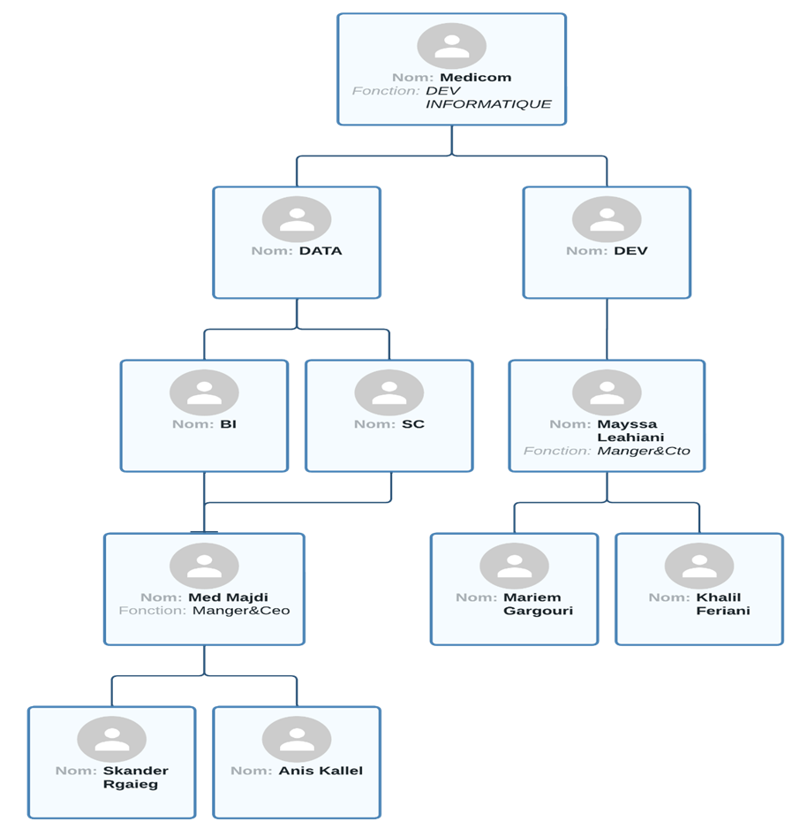

Figure 2: L’organigramme de Medicacom

###### 

Etude de l’existant:

* Cette section s’intéresse au projets similaires à notre projet.
* Nous avons fait ce recherche mettre pour identifier les systèmes similaire a notre travail , dans ce qui suit nous allons présenter quelques-uns.

Design4me



Figure 3: logo design4me

* Design4me est une plateforme révolutionnaire qui vise à concrétiser vos idées créatives. Que vous soyez un professionnel à la recherche d'inspiration ou un particulier souhaitant redéfinir votre espace, Design4me propose des solutions sur mesure pour tous vos besoins en design. Son interface intuitive permet une navigation aisée à travers ses différentes sections, allant des idées de décoration intérieure aux projets architecturaux ambitieux. Grâce à une galerie d'exemples variés et des outils interactifs, Design4me vous accompagne étape par étape dans la réalisation de vos projets, tout en mettant en avant les dernières tendances et technologies en matière de design.[1]

**Point forts**

* Les outils interactifs offrent aux utilisateurs la possibilité de visualiser et de planifier leurs projets de manière interactive.
* Des solutions personnalisées sont disponibles chez Design4me, offrant des conseils adaptés aux besoins spécifiques de chaque utilisateur, qu'il soit professionnel ou particulier.
* L'accès aux professionnels est facilité par la plateforme, permettant de mettre en relation des designers et architectes qualifiés pour accélérer la réalisation de projets complexes.

**Point faible**

* La dépendance technologique est très forte, ce qui pourrait restreindre l'accessibilité pour certaines cliniques.
* Les dispositifs personnalisés peuvent être coûteux.
* Le marché est spécifique et se concentre sur un segment très spécialisé, en l'occurrence le domaine dentaire, ce qui limite la diversification.
  1. 3D Celo



Figure 4: logo 3D CELO

* + - 3Dcelo est une entreprise française spécialisée dans la fabrication de dispositifs médicaux dentaires sur mesure.   
      En collaborant avec des chirurgiens-dentistes et des assistants dentaires, 3Dcelo propose une gamme complète de solutions, y compris des prothèses dentaires, des guides chirurgicaux, des aligneurs et divers autres dispositifs dentaires.   
      Tous les produits sont conçus et fabriqués à Lyon en utilisant des technologies de pointe comme l'usinage industriel à commande numérique et l'impression 3D.   
      L'objectif de 3Dcelo est de fournir des dispositifs de haute qualité avec une traçabilité et une transparence totales.[2]

**Point forts**

* Produits sur mesure : Fabrication de dispositifs médicaux dentaires personnalisés.
* Qualité et traçabilité : Engagement envers des standards élevés de qualité avec une transparence totale.
* Conception personnalisée : Les utilisateurs doivent pouvoir recevoir des conceptions personnalisées adaptées à leurs besoins spécifiques.

**Point faible**

* La dépendance technologique est très forte, ce qui pourrait restreindre l'accessibilité pour certaines cliniques.
* Les dispositifs personnalisés peuvent être coûteux.
* Le marché est spécifique et se concentre sur un segment très spécialisé, en l'occurrence le domaine dentaire, ce qui limite la diversification.
  1. Just-implant



Figure 5: logo Just-implant

* Just-Implant se spécialise dans le domaine de l'implantologie dentaire en proposant des solutions complètes et innovantes pour les professionnels de la santé dentaire. En mettant l'accent sur la formation continue et les ressources éducatives, Just-Implant offre une large gamme de cours en ligne, de webinaires et de supports didactiques pour aider les dentistes à améliorer leurs compétences et à rester informés des dernières avancées technologiques. Le site met en avant des produits et équipements de haute qualité, choisis pour leur efficacité et leur fiabilité. Grâce à une interface conviviale et à des ressources accessibles, Just-Implant se positionne comme un partenaire de confiance pour les praticiens désireux d'exceller dans leur pratique et de fournir les meilleurs soins à leurs patients.[3]

**Point forts**

* Conseils sur mesure : La plateforme offre des conseils personnalisés en fonction des besoins spécifiques des patients.
* Technologies avancées : Just-Implant met en avant les dernières innovations et technologies utilisées dans le domaine des implants dentaires, garantissant aux utilisateurs des solutions modernes et performantes.
* Engagement envers la qualité : Le site s'engage à fournir des services de haute qualité et à garantir la satisfaction des patients.

**Point faible**

* Difficulté de compréhension des informations : Les détails techniques peuvent poser problème aux utilisateurs sans formation médicale ou dentaire.
* Coût élevé des services : Les implants dentaires et les consultations spécialisées peuvent être onéreux, ce qui peut restreindre l'accès à certains patients.
* Service client peu disponible : En cas de besoin d'aide ou de clarification, le support client peut être limité ou réagir lentement.

1. Table comparative de l’existant

Table 1 : table comparative de l’existant

|  |  |  |  |  |  |
| --- | --- | --- | --- | --- | --- |
|  | Interface | Plan tarifaire | Qualité service | Accès aux spécialistes | Interprétation des images radiologiques |
| Design4me | 🗙 | 🗙 | ✔ | 🗙 | 🗙 |
| 3D Celo | ✔ | 🗙 | ✔ | 🗙 | 🗙 |
| Just-implant | ✔ | 🗙 | ✔ | ✔ | 🗙 |

1. Critique de l’existant

* De nombreuses cliniques dentaires ne tirent pas pleinement parti des technologies numériques disponibles, ce qui limite leur efficacité et leur précision. Les méthodes traditionnelles, souvent lentes et sujettes à des erreurs, compliquent les processus classiques, ce qui a un impact sur l'expérience des patients et la qualité des soins. De plus, il est souvent difficile pour les petites cliniques d'accéder à des technologies avancées en raison des coûts élevés et du manque de compétences techniques. Contrairement à d'autres plateformes de conception dentaire numérique, 3DGuide Dental se démarque en proposant un service assuré par des dentistes. Alors que les autres plateformes collaborent avec des prothésistes, qui ont une connaissance moins approfondie des contraintes buccales car ils travaillent uniquement sur des modèles imprimés. 3DGuide Dental offre également un service exclusif d'interprétation des images radiologiques réalisé par des spécialistes en radiologie maxillo-faciale. Grâce à cette approche innovante, 3DGuide Dental améliore la précision et la qualité des soins dentaires, tout en rendant les technologies avancées plus accessibles et plus efficaces pour les cliniques de toutes tailles .

1. Présentation du projet (3D guide dental)

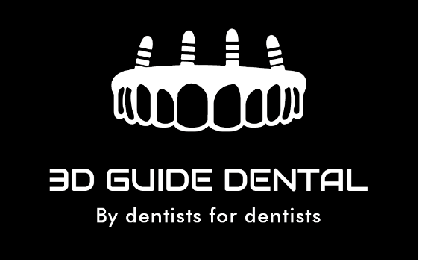

Figure 6: logo 3D GUIDE DENTAL

* 3D Guide Dental propose un accompagnement spécialisé aux cabinets dentaires dans le domaine de la modélisation assistée par ordinateur (CAO) et de l’interprétation des examens radiologiques. La démarche est simple : il vous suffit d’ajouter vos empreintes numériques et fichiers radiologiques sur votre espace dentiste, puis de récupérer vos travaux prêts à être imprimés ou vos rapports radiologiques. De plus, nous mettons à votre disposition un service d’impression 3D utilisant des imprimantes certifiées pour une utilisation dentaire.
* Le portail client (dentiste) :

Cette vue offre aux dentistes la possibilité des demandes des services dentaires à leurs dentistes afin d’une étude du cas spécifique.

* Le portail exploitant:

Cette section est généralement réservée aux techniciens ou à l'admin interne de 3D Guide Dental.

1. Présentation du projet

* Dans le secteur dentaire, l'accès aux technologies de pointe telles que la modélisation CAO et l'impression 3D peut transformer les opérations quotidiennes des cabinets. Actuellement, beaucoup de dentistes dépendent encore de techniques traditionnelles qui peuvent être améliorées par des solutions numériques offrant précision et efficacité. Les défis comprennent la complexité des processus actuels et le manque d'intégration technologique, ce qui peut retarder les diagnostics et les traitements.

1. Proposition de solution

* Offrant une plateforme conviviale permettant aux dentistes de télécharger aisément des empreintes numériques et de recevoir des modèles CAO ainsi que des impressions 3D prêtes à l'emploi. De plus, nous proposerons des outils d'analyse d'images radiologiques permettant une évaluation précise et rapide, améliorant ainsi la qualité du diagnostic. Afin d'assurer une transition fluide vers les technologies numériques, nous mettrons en place un programme de formation complet et un support technique réactif. Enfin, nous intégrerons des solutions de paiement sécurisées pour faciliter les transactions en ligne, rendant le processus plus rapide et plus sûr pour les utilisateurs.

1. Planning prévisionnel

* La phase de planification vise à identifier les différentes tâches du projet, à les organiser dans un ordre chronologique et à estimer leur durée. Dans le tableau ci-dessous, nous fournissons un aperçu de l'avancement des travaux de conception et de développement que nous avons réalisés tout au long de la durée du projet

Table 2: table des préversion

|  |  |  |  |  |  |
| --- | --- | --- | --- | --- | --- |
| ***Activités de développement*** | ***Février*** | ***Mars*** | ***Avril*** | ***Mai*** | ***Juin*** |
| **Capture de besoin** |  |  |  |  |  |
| **Analyse** |  |  |  |  |  |
| **Conception** |  |  |  |  |  |
| **Implémentation** |  |  |  |  |  |
| **Rédaction de rapport** |  |  |  |  |  |

1. Méthodologie
   1. Le principe du processus unifié (UP)

* Le processus unifié est une méthode de développement pour les logiciels orientés objets. C’est une méthode générique, itérative et incrémentale, pilotée par les cas d'utilisation, et centrée sur l'architecture et les modèles UML.
* Le processus unifié est une méthode de développement de logiciel caractérisée par:
* Pilotage par les cas d’utilisation
* Une démarche centrée sur l'architecture
* Une approche basée sur les modèles, et en particulier les modèles UML
* Une approche itérative et incrémentale visant en priorité à réduire les incertitudes
  1. Présentation du langage de modélisation UML
* UML (Unified Modeling Language) se définit comme un langage de modélisation graphique et textuel destiné à comprendre et décrire des besoins, spécifier et documenter des systèmes, esquisser des architectures logicielles, concevoir des solutions et communiquer des points de vue. UML n'est pas une méthode (i.e. une description normative des étapes de la modélisation) : ses auteurs ont en effet estimé qu'il n'était pas opportun de définir une méthode en raison de la diversité des cas particuliers. Ils ont préféré se borner à définir un langage graphique qui permet de représenter, de communiquer les divers aspects d'un système d'information (aux graphiques sont bien sûr associés des textes qui expliquent leur contenu). UML est donc un métalangage car il fournit les éléments permettant de construire le modèle qui, lui, sera le langage du projet.

Conclusion

* Dans le chapitre précédent, nous avons effectué une analyse approfondie de l'état actuel en recueillant des informations pertinentes sur les systèmes similaires déjà existants. De plus, nous avons identifié les risques potentiels et proposé des solutions pour les atténuer.
* Dans le prochain chapitre, nous allons présenter un modèle détaillé de l'application que nous prévoyons de construire, en prenant en compte les besoins spécifiques identifiés. Nous allons décrire les fonctionnalités clés de l'application, son architecture générale, ainsi que les interactions entre les différents modules.

# Chapitre II : Capture des besoins

Introduction

* Dans ce chapitre, nous intéressons à la conception initiale de l'application tout en acquérant une compréhension approfondie de son contexte. Notre objectif est de déterminer les acteurs impliqués dans le système et les fonctionnalités nécessaires pour le rendre opérationnel. Nous établirons une liste complète des exigences fonctionnelles et non fonctionnelles de l'application.

1. Définition des besoins fonctionnels

* Le but principal d'un système informatique est de satisfaire les besoins et les exigences de ses différents utilisateurs. De plus, il doit respecter un certain nombre de critères de qualité, connus sous le terme de besoins non fonctionnels.
* Les besoins fonctionnels représentent ce que l’application doit offrir comme service à l’utilisateur, les actions que le système doit exécuter pour satisfaire les besoins de ses utilisateurs.

1. Besoins fonctionnels pour le portail dentiste

* Les Besoins fonctionnels sur le portail dentiste sont :
* Recherche de Services Dentaires : Les dentistes doivent pouvoir rechercher des services disponibles en spécifiant des critères tels que le type de modélisation ou d'impression, la complexité du cas, et les délais de livraison.
* Affichage des détails des Services : Les dentistes doivent pouvoir visualiser des informations détaillées sur les services proposés, y compris les types de modélisations et d'impressions disponibles, les techniques utilisées, les matériaux, ainsi que les tarifs.
* Commande de Modélisations et Impressions Dentaires : Les dentistes doivent pouvoir commander des travaux de modélisation et d'impression 3D en ligne, en spécifiant les détails du projet, en fournissant leurs informations de contact, et en effectuant le paiement.
* Gestion des Commandes : Les dentistes doivent avoir la possibilité de gérer leurs commandes existantes, y compris la modification et l'annulation, ainsi que de suivre l'état d'avancement des travaux.
* Notifications de Confirmation de Commande : Les dentistes doivent recevoir une notification de confirmation de leur commande par e-mail contenant les détails de la commande et les instructions pour la réception ou la récupération des travaux finis.

Ces adaptations mettent l'accent sur la spécificité de votre activité, en se concentrant sur la facilitation de l'accès aux technologies de modélisation et d'impression 3D pour les professionnels du secteur dentaire, et en améliorant l'interaction et la gestion des commandes au sein de votre plateforme.

1. Besoins fonctionnels pour le portail exploitant:

* Recherche Avancée de Services Dentaires :

Notre plateforme offre une recherche avancée des services dentaires, permettant un filtrage par type de service, tels que la modélisation et l'impression 3D, les matériaux utilisés, la complexité des cas, et les délais de livraison. Les suggestions dynamiques pendant la saisie accélèrent la recherche, rendant le processus plus efficace.

* Visualisation Détaillée des Services :

Les utilisateurs peuvent visualiser des informations complètes sur chaque service, incluant les techniques de modélisation et d'impression, les options de matériaux, et les tarifs. Une galerie de photos ou de vidéos d'exemples de travaux réalisés illustre les résultats possibles.

* Processus de Commande Simplifié :

Le processus de commande est simplifié grâce à un formulaire intuitif permettant de soumettre les détails d'un projet, incluant le téléchargement de fichiers CAO ou d'images nécessaires. Des solutions de paiement sécurisées sont intégrées pour effectuer les transactions en ligne.

* Gestion de Commandes :

Les utilisateurs disposent d'un tableau de bord pour consulter l'historique des commandes, modifier, annuler, ou renouveler des commandes. Le suivi en temps réel du statut des commandes avec des mises à jour à chaque étape du processus est également disponible.

* Notifications et Alertes :

Des notifications automatiques par e-mail et via l'application sont envoyées pour confirmer les commandes, informer des changements de statut, et rappeler les échéances de récupération. Les utilisateurs peuvent configurer leurs préférences de notification.

* Assistance et Support Client :

Un chat en direct et un support téléphonique sont disponibles pour aider les utilisateurs avec des questions techniques ou des problèmes lors de la commande. Une base de connaissances avec des FAQ, des tutoriels vidéo, et des conseils d’utilisation des services est également accessible.

* Intégration avec des Outils Professionnels ;

La plateforme peut s'intégrer avec des systèmes de gestion de cabinet dentaire pour une transition fluide des données patients. Une API est disponible pour permettre aux développeurs tiers d'intégrer d'autres fonctionnalités ou d'étendre celles existantes.

* Personnalisation et Paramétrage Avancé :

Des outils permettent aux dentistes de personnaliser les paramètres de modélisation et d'impression selon les spécificités des cas traités. Les configurations préférées peuvent être sauvegardées et réutilisées pour accélérer les futures commandes.

* Sécurité des Données :

La sécurité des données est assurée par un chiffrement fort des données sensibles, conformément aux normes de sécurité et de confidentialité du secteur de la santé. Des protocoles stricts garantissent un accès sécurisé et contrôlé aux informations des patients.

1. Définition des besoins non fonctionnels

Les besoins non fonctionnels de notre application se concentrent sur des exigences qui ne définissent pas directement le comportement du système, mais plutôt identifient des contraintes internes et externes. Voici les principales exigences non fonctionnelles :

* Rapidité : L'application doit optimiser le traitement des fichiers dentaires et des demandes de services pour garantir un temps de réponse rapide, particulièrement lors de l'envoi de données pour modélisation et lors de la récupération des résultats finaux.
* Fiabilité : Le système doit fonctionner de manière fiable même pendant les périodes de forte demande, garantissant la disponibilité constante des services et la précision des données modélisées et imprimées.
* Ergonomie : L'interface du portail dentiste doit être conçue pour être intuitive et facile à utiliser, permettant aux dentistes de facilement télécharger des scans, de consulter des modélisations, de passer et de suivre des commandes sans difficultés.
* Sécurité : La plateforme doit assurer une protection rigoureuse des données sensibles des patients et des modélisations dentaires. Ceci comprend le cryptage des données transmises, la sécurisation des accès par des identifiants de connexion forts et des mesures de sécurité conformes aux normes de confidentialité médicale.

1. Identification des acteurs et des cas d’utilisation

Dans cette section, nous allons d'abord procéder à l'identification des acteurs qui interagissent avec notre application. Ensuite, nous présenterons le diagramme de cas d'utilisation initial et nous attribuerons des priorités à ces cas d'utilisation. Enfin, nous affinerons ceux qui sont considérés comme étant les plus prioritaires.

Tableau 3:Identification des acteurs et fonctionnalité

|  |  |
| --- | --- |
| **Acteurs** | **Liste des fonctionnalités** |
| Exploitant | 1. Gérer des rapports radiologique 2. Gérer les dentistes 3. Gérer les commandes et les demande d’impressions 3D . 4. Traitement des fichiers numériques |
| Dentiste | 1. S’inscrire sur le portail 2. ajouter des nouvelle demande: 3. ajouter des rapport radiologique 4. Commander des services de modélisation et d’impression 3D 5. ajouter patient 6. consulter la liste des cas 7. ajouter des rapports radiologiques |

* 1. **Identification des acteurs**
  + Un acteur est l'incarnation d'un rôle joué par une entité externe, telle qu'une personne ou un système, qui interagit avec notre application. Dans le cadre de notre projet, nous identifions deux acteurs qui interagissent avec l'application web, chacun ayant un rôle spécifique bien défini.

Exploitant :

* + Rôle : L'exploitant de 3D Guide Dental gère les opérations techniques et administratives. Cela comprend la gestion des données clients, le traitement des empreintes numériques et fichiers radiologiques, la supervision des modélisations CAO et des impressions 3D, ainsi que la maintenance des équipements et logiciels. L'exploitant est également responsable de la gestion des comptes dentistes
    - Dentiste :
  + Rôle : Le Dentiste, généralement un cabinet dentaire, utilise le portail pour télécharger ses empreintes numériques et fichiers radiologiques. Le client peut passer des commandes pour des modélisations CAO et des impressions 3D, récupérer ses travaux finis, et consulter les rapports d'interprétation radiologique. Le portail doit offrir une interface utilisateur intuitive pour faciliter ces processus et permettre aux clients de gérer facilement leurs demandes et de suivre l'avancement de leurs commandes.
  1. Identification des cas d’utilisation
* Un cas d'utilisation représente une séquence d'actions effectuées par le système qui produit un résultat observable et apporte une valeur ajoutée à un acteur spécifique . Pour notre site web, nous avons identifié les cas d'utilisation suivants :
* S'inscrire : Permet à un dentiste de s'inscrire sur le site.
* S'authentifier : Assure un accès sécurisé au site en demandant aux utilisateurs de se connecter avec un identifiant et un mot de passe.
* Gérer les dentistes : Permet aux exploitants d'ajouter, supprimer et modifier les informations de leurs dentistes.
* Gérer des rapports radiologique
* Gérer les services et les impressions

1. Cas d’utilisation initial
   * En obtient une cas d’utilisation initial pour comprendre les besoin principal de notre système :

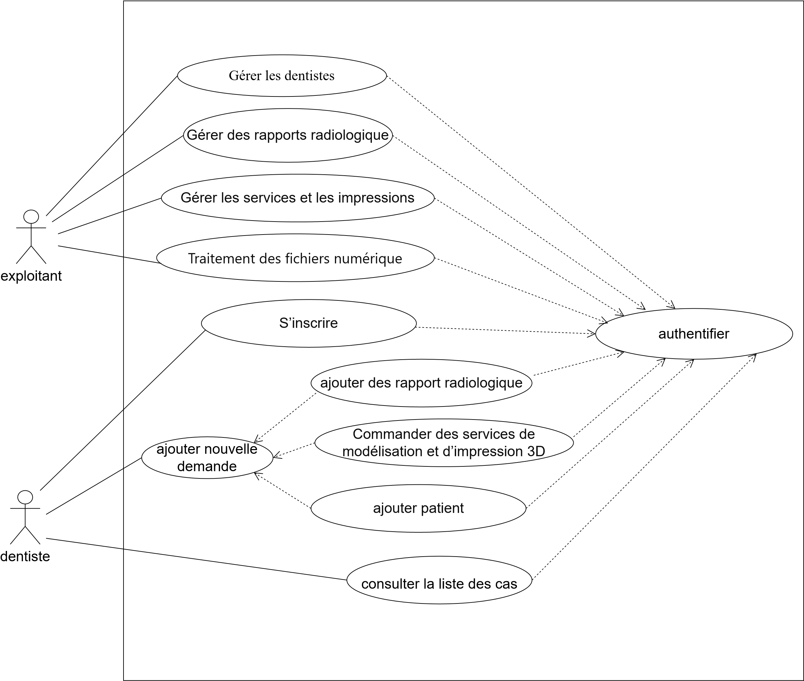

Figure 3: Diagramme du cas d’utilisation initial

1. Raffinement des cas d’utilisation

* Le raffinement des cas d'utilisation consiste à détailler les scénarios d'utilisation initialement identifiés pour les rendre plus précis et exploitables. Il implique la décomposition des cas d'utilisation en sous-cas ou en étapes spécifiques, la clarification des objectifs, et la définition des conditions préalables et postérieures. Ce processus permet également d'identifier et de documenter les variations et exceptions possibles ainsi que les interactions avec d'autres cas d'utilisation. Le raffinement des cas d'utilisation vise à fournir une compréhension claire et exhaustive des exigences fonctionnelles du système, facilitant ainsi la conception, le développement et les tests.
  1. Raffinement du cas d’utilisation « S’inscrire »
* Le cas d'utilisation "S'inscrire" permet à un nouvel utilisateur de créer un compte sur le système. Ce processus inclut la fourniture d'informations personnelles, la validation des données, et la confirmation de la création du compte.

S'inscrire

dentiste

Figure 7:Raffinement du cas d’utilisation « s’inscrire »

* 1. Description textuelle du cas d’utilisation « S’inscrire »

Dans ce tableaux Ilya une description détaillé sur le cas d’utilisation S’inscrire

Tableau 5: Description textuelle du cas d’utilisation « S’inscrire »

|  |  |
| --- | --- |
| **Nom de cas d’utilisation** | **S’inscrire** |
| **Acteur(s)** | Dentiste |
| **Préconditions** | Système est en service. |
| **Post-condition** | Utilisateur inscrit correctement dans le système. |
| **Scénario de base** | 1. L’utilisateur remplit le formulaire par ses propres donnés (nom, prénom, email, mot de passe, numéro téléphonique,..). 2. L’utilisateur clique sur le bouton « Sign Up ». 3. Le système vérifie que l’adresse email n’est pas utilisée dans ce site web, puis il vérifie la confirmation de mot de passe. 4. Le système enregistre toutes les données dans la BD et informe l’utilisateur que l’inscription s'est effectuée avec succès. |
| **Exceptions** | 1. En cas d’échec de connexion à la BD, le système affiche un message d’erreur. 2. S’il manque des champs obligatoires, le système retourne un message d’erreur en indiquant le(s) champs qui sont manquants. 3. Si le format des données n’est pas valide, le système affiche un message d’erreur. |

* 1. Raffinement du cas d’utilisation « S’authentifier »

Le cas d'utilisation "S'authentifier" permet à un utilisateur existant de se connecter au système en fournissant des informations d'identification valides (nom d'utilisateur ou adresse e-mail, et mot de passe). Ce processus inclut la vérification des informations fournies et l'autorisation de l'accès en cas de succès.

S'authentifier

exploitant

dentiste

Figure 8:Raffinement du cas d’utilisation « S’authentifier »

* 1. Description textuelle du cas d'utilisation « S’authentifier »

Dans ce tableaux Ilya une description détaillé sur le cas d’utilisation S’authentifier

Tableau 6: Description textuelle du cas d’utilisation « s'authentifier »

|  |  |
| --- | --- |
| **Nom du cas d’utilisation** | **S’authentifier** |
| **Acteur(s)** | dentiste, Exploitant |
| **Préconditions** | Être un visiteur inscrit au site web |
| **Post-condition** | Membre de site web correctement authentifié. |
| **Scénario de base** | 1. Le système affiche l’interface d'identification. 2. L’utilisateur saisit son login et son mot de passe. 3. Le membre clique sur le bouton "Sign In". 4. Le système vérifie la combinaison login et mot de passe. 5. Le système affiche la page principale de site. |
| **Exceptions** | 1. En cas d’échec de connexion à la BD, le système affiche un message d’erreur. 2. Si le login et/ou le mot de passe est(sont) erroné(s), le système affiche un message d’erreur. |

1. Partie Exploitant :
   1. Raffinement du cas d’utilisation « Gérer les comptes des dentistes »

Il s’agit de gérer et mettre à jour les informations sur les comptes des dentistes. Ce cas d’utilisation comprend les sous cas suivants :

* Ajouter dentiste
* Supprimer dentiste
* Modifier dentiste

Gérer les comptes dentistes

exploitant

supprimer

modifier

ajouter

Figure 9:Raffinement du cas d’utilisation « Gérer les dentistes »

* 1. Description textuelle du cas d’utilisation « Ajouter dentiste »

Dans ce tableaux Ilya une description détaillé sur le cas d’utilisation ajouter dentiste

Tableau 7: Description textuelle du cas d’utilisation « ajouter dentiste »

|  |  |
| --- | --- |
| **Nom du cas d’utilisation** | **Ajouter dentiste** |
| **Acteur(s)** | Exploitant |
| **Préconditions** | 1. L’exploitant doit être authentifié et avoir les droits d'accès appropriés pour ajouter un dentiste. 2. Le système doit être opérationnel et connecté à la base de données des dentistes |
| **Post-condition** | 1. Le nouveau dentiste doit être ajouté à la base de données avec les informations fournies. 2. Le système doit afficher un message de confirmation pour informer l'utilisateur que le dentiste a été ajouté avec succès. |
| **Scénario de base** | 1. L’exploitant accède à la base "Ajouter un dentiste". 2. Le système affiche un formulaire pour saisir les informations du nouvel utilisateur (dentiste). 3. L’exploitant remplit le formulaire avec les informations nécessaires. 4. Le système vérifie les informations saisies pour s'assurer qu'elles sont complètes et valides. 5. Le système enregistre les informations du nouveau dentiste dans la base de données. 6. Le système affiche un message de confirmation de l'ajout du nouveau dentiste. |
| **Exceptions** | 1. -Si l’exploitant fournit des informations manquantes ou incorrectes, le système informe l’exploitant et le guide pour corriger les informations saisies. 2. -Si le système rencontre un problème lors de l'enregistrement des informations du nouveau dentiste, le système informe l'utilisateur et propose des options pour résoudre le problème. |

* 1. Description textuelle du cas d’utilisation « Supprimer »

Dans ce tableaux Ilya une description détaillé sur le cas d’utilisation supprimer dentiste

Tableau 8: Description textuelle du cas d’utilisation « Supprimer »

|  |  |
| --- | --- |
| **Nom de cas d’utilisation** | **Supprimer dentiste** |
| **Acteur(s)** | Exploitant |
| **Préconditions** | 1. L'exploitant doit être authentifié et avoir les droits d'accès appropriés pour supprimer depuis l’interface du CMS (strapi). 2. Le système doit être opérationnel et connecté à la base de données des dentistes. 3. Le dentiste sélectionné est supprimé de la base de données des dentistes. 4. Le système affiche un message de confirmation de la suppression du dentiste. 5. Le système redirige l'exploitant vers la liste des dentistes mise à jour. 6. L’exploitant accède à l'option "Supprimer un dentiste". |
| **Post-condition** | 1. Le système affiche une liste des dentistes enregistrés dans la base de données. 2. L’exploitant sélectionne le dentiste à supprimer. 3. L’exploitant confirme la suppression en cliquant sur "Supprimer". 4. Le système supprime le dentiste sélectionné de la base de données. 5. Le système affiche un message de confirmation de la suppression du dentiste. 6. Le système redirige l’exploitant vers la liste des dentistes mise à jour. |
| **Exceptions** | 1. .Si l’exploitant annule la suppression en cliquant sur "Annuler" dans la fenêtre de confirmation, le système annule la suppression et redirige l'utilisateur vers la liste des dentistes. 2. Si le système rencontre un problème lors de la suppression du dentiste, le système informe l’exploitant et propose des options pour résoudre le problème. |

* 1. Description textuelle du cas d’utilisation « Modifier»

Dans ce tableaux Ilya une description détaillé sur le cas d’utilisation modifier dentiste

Tableau 9: Description textuelle du cas d’utilisation « Modifier »

|  |  |
| --- | --- |
| **Nom de cas d’utilisation** | **Dentiste** |
| **Acteur(s)** | Exploitant |
| **Préconditions** | 1. Le système doit être opérationnel et connecté à la base de données des dentistes. |
| **Post-condition** | 1. Le système affiche un message de confirmation de la modification réussie. 2. Le système redirige l'utilisateur vers la page d'affichage du dentiste mise à jour. |

|  |  |
| --- | --- |
| **Scénario de base** | 1. L'exploitant accède à la fonctionnalité de modification de dentistes dans le système de gestion de dentistes. 2. L'exploitant sélectionne le dentiste à modifier à partir de la liste des dentistes disponibles. 3. Le système affiche les informations du dentiste sélectionné dans un formulaire d'édition. 4. L'exploitant modifie les informations nécessaires et soumet le formulaire. 5. Le système enregistre les modifications apportées au dentiste . 6. Le système redirige l'utilisateur vers la page d'affichage du dentiste mise à jour. |
| **Exceptions** | 1. Si l'un des champs obligatoires est manquant ou si une validation échoue, le système affiche un message d'erreur et ne procède pas à la modification du dentiste. 2. Si le système rencontre une erreur lors de la modification du dentiste, il affiche un message d'erreur et ne procède pas à la modification du dentiste. |

* 1. Raffinement du cas d’utilisation « Gérer des rapports radiologiques »

Il s’agit de générer et de gérer des rapports radiologiques interprétés par l’exploitant.

Ce cas d’utilisation comprend les sous cas suivants :

* ajouter
* traiter
* supprimer

gérer les rapports radiologiques

exploitant

supprimer

traiter

ajouter

Figure 10:Raffinement du cas d’utilisation « Gérer les rapports »

* 1. Description textuelle du cas d’utilisation « Gérer des rapports radiologiques »

Dans ce tableaux Ilya une description détaillé sur le cas d’utilisation modifier dentiste Gérer des rapports radiologiques

Tableau 10: Description textuelle du cas d’utilisation « Gérer des rapports radiologique »

|  |  |
| --- | --- |
| **Nom de cas d’utilisation** | **Gérer des rapports radiologique** |
| **Acteur(s)** | Exploitant |
| **Préconditions** | 1. −Le système doit être opérationnel et connecté aux sources de données nécessaires pour générer les rapports radiologiques. |
| **Post-condition** | 1. -L’exploitant peut avoir consulté et exporté les données du rapport radiologique. 2. -L’exploitant peut quitter la vue et revenir à la page principale du système. |
| **Scénario de base** | 1. L’exploitant accède à la fonctionnalité des rapports radiologiques dans le système. 2. Le système affiche le rapport radiologique correspondants dans une vue spécifique. 3. le dentiste peut filtrer les données en fonction de critères spécifiques, trier les résultats (date,nom du patient , num_cas); 4. Une fois que le dentiste a terminé de travailler avec les rapports radiologiques(ajouter,traiter,supprimer), il peut quitter la vue et revenir à la page principale du système. |
| **Exceptions** | −Si le système rencontre une erreur lors de la génération ou de l'affichage des rapports radiologiques, il affiche un message d'erreur. |

* 1. Raffinement du cas d’utilisation « Gérer les services et les demande d’impressions »

Il s’agit de gérer et mettre à jour les informations sur les nouvelles demandes. Ce cas d’utilisation comprend à l'état suivants :

* Consulter
* Traiter
* Supprimer
* Modifier

gérer les

commandes et les impressions

3D

exploitant

traiter

supprimer

ajouter

consulter

Figure 11:Raffinement du cas d’utilisation « Gérer les services et les demande d’impressions »

* 1. Description textuelle du cas d’utilisation «Gérer les commandes et les demande impressions»

Dans ce tableaux Ilya une description détaillé sur le cas d’utilisation modifier dentiste Gérer des rapports radiologiques

Tableau 11: Description textuelle du cas d’utilisation « Gérer les commandes et les demande impressions »

|  |  |
| --- | --- |
| **Nom de cas d’utilisation** | **Gérer les commandes et les demandes impressions** |
| **Acteur(s)** | Exploitant |
| **Préconditions** | 1. -Le système doit être opérationnel et connecté à la base de données de 3D guide dental . Cela garantit que les commandes affichées sont à jour et précises. |
| **Post-condition** | 1. L’exploitant peut avoir consulté , ajouté, modifié ou annulé une commande d’impression 3D de la manière souhaitée. 2. Le système a mis à jour les informations de la commande modifiée, supprimée ou annulée dans la base de données. |
| **Scénario de base** | 1. L’exploitant consulte les commandes ou demandes existantes. 2. -Le système enregistre la nouvelle demande et l'affiche dans la liste des commandes. 3. L’exploitant peut modifier ou annuler une commande. |
| **Exceptions** | 1. Si les informations saisies ou sélectionnées pour la nouvelle demande ne sont pas valides, le système affiche un message d'erreur indiquant que les informations sont manquantes ou incorrectes. 2. Si le système rencontre une erreur lors de l'enregistrement, de la modification ou de l'annulation d'une demande , il affiche un message d’erreur. |

* 1. Raffinement du cas d’utilisation « traiter les fichiers numérique »

Il s’agit de traiter les fichiers numériques pour la modélisation ou l'interprétation.

traiter les fichiers

numérique

exploitant

Figure 12: Raffinement du cas d’utilisation « traiter les fichiers numérique »

* 1. Description textuelle du cas d’utilisation « traiter les fichier numérique»

*Tableau 12: Description textuelle du cas d’utilisation «* traiter les fichier numérique *»*

|  |  |
| --- | --- |
| **Nom de cas d’utilisation** | traiter les fichier numérique |
| **Acteur(s)** | Exploitant |
| **Préconditions** | 1. L’exploitant correctement authentifié par le système. 2. Le dentiste doit avoir téléchargé des empreintes numériques et/ou des fichiers radiologiques. |
| **Post-condition** | 1. -Les fichiers sont validés et prêts pour la modélisation CAO ou la rédaction de rapports radiologiques. |
| **Scénario de base** | 1. L'exploitant reçoit une notification indiquant que de nouveaux fichiers ont été téléchargés. 2. L'exploitant ouvre le système de gestion des fichiers. 3. Le système affiche les fichiers récemment téléchargés. 4. L'exploitant examine les fichiers pour vérifier leur intégrité et leur compatibilité avec les logiciels de CAO et d'impression 3D. 5. Si les fichiers sont corrompus ou incomplets, l'exploitant envoie une notification au dentiste pour demander le re-téléchargement. 6. Si les fichiers sont valides, l'exploitant les marque comme prêts pour la prochaine étape (modélisation CAO ou rédaction de rapports). 7. Le système met à jour le statut des fichiers comme traités et prêts pour la prochaine phase. |
| **Exceptions** | 1. Les fichiers téléchargés ne sont pas au format requis 2. L'exploitant envoie une notification au dentiste pour informer du problème de format et demande des fichiers conformes aux spécifications requises. 3. Les fichiers contiennent des erreurs qui empêchent la modélisation : 4. L'exploitant contacte le dentiste pour clarifier ou obtenir de nouvelles données si nécessaire. |

##### 

1. Partie dentiste
   1. Raffinement du cas d’utilisation «ajouter nouvelle demande »

Il s’agit de gérer et mettre à ajouter nouvelle demande . Ce cas d’utilisation comprend les sous cas suivants :

* ajouter des rapport radiologique
* ajouter patient
* commander des services de modélisation et d’impression 3D

ajouter

nouvelle

demande

exploitant

ajouter patient

ajouter des rapports

radiologique

Commander

des services de

modélisation

et d’impression 3D

Figure 13:Raffinement du cas d’utilisation « ajouter nouvelle demande »

* 1. Description textuelle du cas d’utilisation « Commander des services de modélisation et d’impression 3D *»*

Dans ce tableaux Ilya une description détaillé sur le cas d’utilisation Commander des services de modélisation et d’impression 3D

*Tableau 13: Description textuelle du cas d’utilisation «* Commander des services de modélisation et d’impression 3D*»*

|  |  |
| --- | --- |
| **Nom de cas d’utilisation** | **Commander des services de modélisation et d’impression 3D** |
| **Acteur(s)** | dentiste |
| **Préconditions** | 1. Le dentiste doit avoir passé une commande de modélisation ou d’impression 3D et celle-ci doit être en cours de traitement ou de. |
| **Post-condition** | 1. Le dentiste a accès à des informations à jour sur l'état de sa commande. |
| **Scénario de base** | 1. Le dentiste se connecte à son espace sur le portail de 3D Guide Dental. 2. Le dentiste navigue vers la section "Mes commandes". 3. Le dentiste sélectionne la commande dont il souhaite vérifier le statut. 4. Le système affiche l'état actuel de la commande, incluant des étapes telles que "en attente de validation", "en cours de modélisation", "en impression", "prête pour expédition", et "expédiée". 5. Si disponible, des détails supplémentaires sont fournis, comme les estimations de temps pour les étapes restantes. 6. Le dentiste peut choisir de recevoir des notifications automatiques sur le progrès de la commande. 7. Le dentiste se déconnecte après avoir obtenu les informations désirées. |
|  | 1. La commande sélectionnée n'existe pas ou l'identifiant est incorrect    1. Le système affiche un message d'erreur indiquant que la commande ne peut être trouvée.    2. Le dentiste est invité à vérifier l'identifiant de la commande ou à contacter le support dentiste pour assistance. |

|  |  |
| --- | --- |
| **Exceptions** | 1. Aucune mise à jour disponible pour l'état de la commande :   a. Le système informe le dentiste que l'état de la commande est inchangé depuis la dernière consultation. |

* 1. Description textuelle du cas d’utilisation «ajouter des rapports radiologique »

Désire obtenir un accès facile et rapide aux rapports radiologiques pour prendre des décisions éclairées concernant les traitements dentaires.

Tableau 14:Description textuelle du cas d’utilisaion «ajouter des rapport radiologique »

|  |  |
| --- | --- |
| **Nom de cas d’utilisation** | **ajouter des rapport radiologiques** |
| **Acteur(s)** | dentiste |
| **Préconditions** | 1. le dentiste doivent avoir été complétés et sauvegardés dans le système pour passé un rapport radiologique. |
| **Post-condition** | 1. Le rapport radiologique est correctement ajouté à la base de données du dentiste, disponible pour consultation ou pour analyse ultérieure par l'exploitant. |
| **Scénario de base** | 1. Le dentiste se connecte à son compte sur le portail de 3D Guide Dental. 2. Le dentiste navigue vers la section "rapport radiologique ". 3. Le dentiste sélectionne l'option "Ajouter un rapport" 4. Le dentiste parcourt ses options . 5. Une fois le fichier validé, il est enregistré dans la base de données du dentiste sur le portail. 6. Le dentiste reçoit une confirmation que le rapport a été ajouté avec succès. 7. L'exploitant reçoit une notification (optionnelle, selon la configuration du système) indiquant qu'un nouveau rapport a été soumis par le dentiste |
| **Exceptions** | 7.Erreur lors de l'enregistrement du fichier dans la base de données :   * 1. Le système signale une erreur technique.   2. Le dentiste est notifié de l'échec et peut essayer de nouveau ou contacter le support technique pour résoudre le problème. |

1. Structuration du diagramme de cas d'utilisation

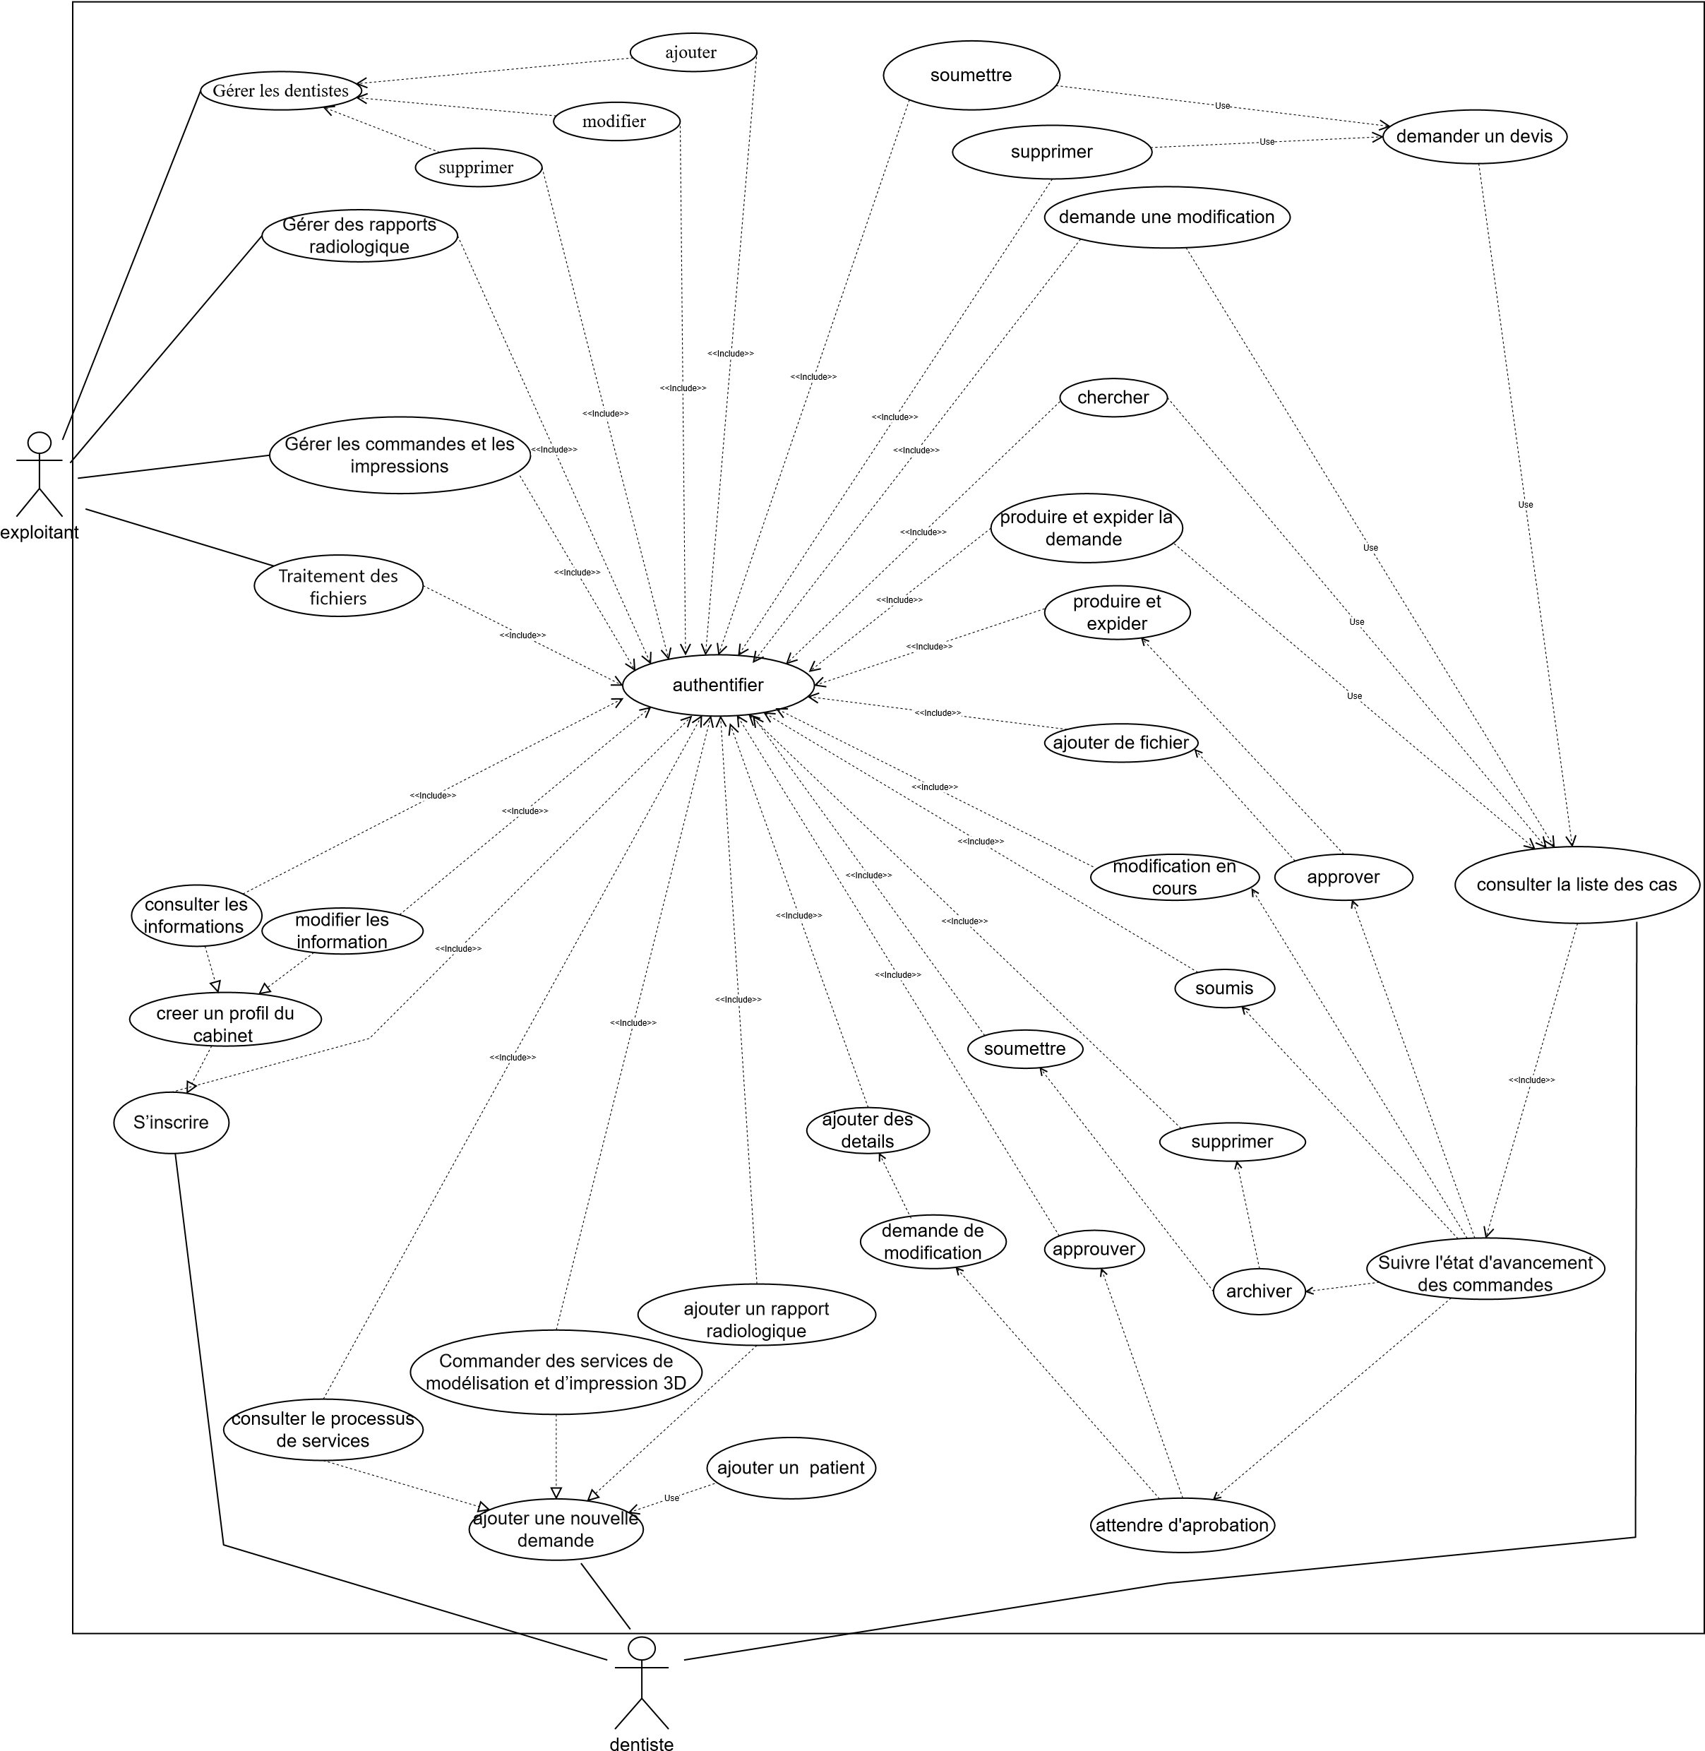

Figure 14:Diagramme de cas d’utilisation structuré

1. Diagramme de package

Ils représentent les différentes packages du système, avec leurs propriétés et leurs relations

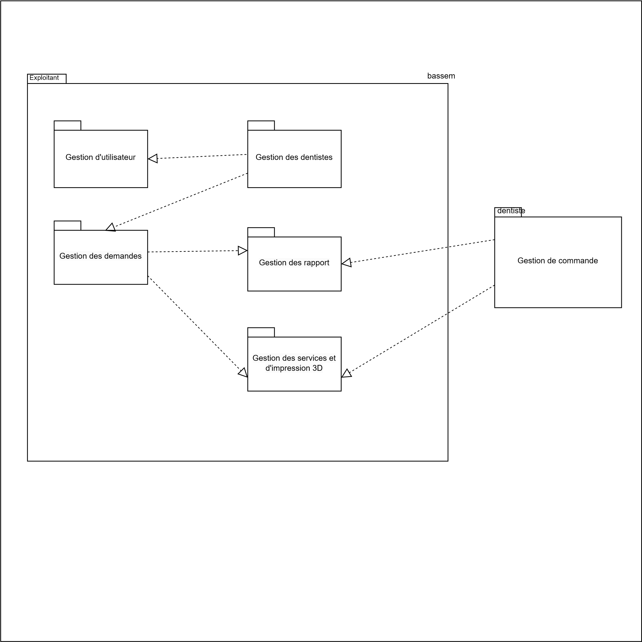

Figure 15:diagramme de package

**Conclusion :**

Dans ce chapitre, nous avons exposé les fonctionnalités fournies par notre systèmel des cas ainsi que les contraintes qu'il doit respecter. De plus, nous avons présenté le modèle initia d'utilisation, ainsi que sa version raffinée. Dans le chapitre suivant, nous allons nous concentrer sur l'analyse de l'ensemble des cas d'utilisation identifiés dans ce modèle. Nous allons examiner en détail chaque cas d'utilisation, ainsi que les flux d'événements et les règles métier associées à chaque cas d'utilisation.

# Chapitre III : Analyse

Introduction

Dans ce chapitre, nous procédons à l'analyse des différents cas d'utilisation que nous avons identifiés lors de la capture des besoins. Notre objectif est de déterminer les différentes classes d'analyse qui contribuent à la réalisation de chaque cas d'utilisation, ainsi que de modéliser les échanges de messages pour chaque scénario de réalisation

1. Analyse des cas d’utilisation

Dans cette partie, plusieurs diagrammes principaux de cas d'utilisation sont présentés, mettant en évidence les fonctionnalités clés du système. Parmi ces diagrammes, nous avons les cas d'utilisation suivants : "Ajouter un dentiste", "modifier un dentiste" et "Supprimer un dentiste".

En outre, certains des cas d'utilisation mentionnés ci-dessus impliquent également des opérations CRUD classiques.

* 1. Analyse du cas d'utilisation « S'authentifier »

Le diagramme d'activité "S'authentifier" illustre les différentes étapes et interactions impliquées lorsqu'un dentiste souhaite s'authentifier dans le système.

**Diagramme d’activité relatif au cas d’utilisation « S’authentifier »**

Dentiste

Système

Base de données

Démarrer l'application

Ouvrir l'application

afficher le formulaire

d'authentification

Récupération de l'email

et mot de passe

affichage un

message

d'erreur

OUI

NON

saisir l'email et le mot

de passe

vérifications des

données

Accéder a

l'application

Figure 16:Diagramme d’activité du cas d’utilisation « S’authentifier»

* 1. Analyse du cas d'utilisation « Ajouter dentiste »

Le diagramme d'activité "Ajouter dentiste" représente de manière concise les étapes pour ajouter un nouveau dentiste dans le système, incluant la saisie des informations, la validation des données et l'ajout dans la base de données.

* **Diagramme d’activité relatif au cas d’utilisation « Ajouter dentiste »**

Dentiste

Système

Base de données

demande d'ajout un

dentiste

affichage le formulaire

d'ajout

vérification des

données

stockage des

nouveaux données

affichage un message

de confirmation

affichage un message

d'erreur

saisir les informations

d'ajout

OUI

NON

Figure 17:Diagramme d’activité du cas d’utilisation « Ajouter parking »

* 1. Analyse du cas d'utilisation « Modifier dentiste »

Le diagramme d'activité "Modifier dentiste" illustre les différentes étapes nécessaires pour modifier les informations d'un dentiste existant dans le système. Il inclut des actions telles que la sélection du parking à modifier, la saisie des nouvelles informations, la validation des données modifiées et la mise à jour des données du dentiste dans la base de données.

###### Diagramme d’activité relatif au cas d’utilisation « Modifier dentiste »

Dentiste

Système

Base de données

demande d'ajout un

dentiste

affichage le liste des

dentistes

afficher le client a

modifier

stockage des

nouveaux données

affichage un message

de confirmation

affichage un message

d'erreur

Selectionner le

dentiste a modifier

OUI

NON

Saisir les nouveaux

informations

vérifications des

données

Figure 18:Diagramme d’activité du cas d’utilisation « Modifier dentiste »

* 1. Analyse du cas d'utilisation « Supprimer dentiste »

Le cas d'utilisation "Supprimer un dentiste" permet à l'utilisateur de supprimer un dentiste existant du système.

Diagramme d’activité relatif au cas d’utilisation « Supprimer dentiste »

Exploitant

Systéme

Base de données

demande de

suppression

affichage le liste des

dentiste

sélectionner le

dentiste a

supprimer

afficher le dentiste a

supprimer

annuler la

suppression

afficher une demande

de confirmation

suppression du

dentiste

affichage un message

de succès

confirmer la

suppression

NON

OUI

Figure 19:Diagramme d’activité du cas d’utilisation « Supprimer dentiste »

* 1. Analyse du cas d'utilisation « nouvelle demande»

Le cas d'utilisation " nouvelle demande " permet le dentiste d'ajouter une nouvelle demande au système. Cela implique la saisie des informations relatives au demande, telles que les détails du patient.

Diagramme d’activité relatif au cas d’utilisation « nouvelle demande »

Dentiste

Système

Base de données

demande de création

une nouvelle

demande

affichage le champ a

ajouter(nom patient)

création d'un patient

sélectionner le

service désirée

vérification l'existence

du service

afficher une demande

de confirmation

annuler la

demande

confirmer la

demande

création d'une

demande

affichage un message

de succès

archiver la

demande

récupération les

données du service

compléter les

information du

service

afficher les données

du service

NON

OUI

Login

Figure 20:Diagramme d’activité du cas d’utilisation « nouvelle demande»

Conclusion

Dans ce chapitre, nous avons utilisé les diagrammes d'activité pour modéliser le comportement dynamique du système. Ces diagrammes nous ont permis de représenter visuellement les différentes étapes et les interactions entre les acteurs, les objets et les processus du système.

# Chapitre IV : Conception

Introduction

Le présent chapitre se concentre sur l'activité de conception des cas d'utilisation qui vise à affiner la spécification établie lors de l'activité d'analyse en développant des cas d'utilisation plus détaillés décrivant les interactions entre les utilisateurs et le système.

1. Conception architecturale

Nous avons adopté le modèle MVC (Modèle / Vue / Contrôleur) pour l'architecture logique de notre application, en utilisant Strapi pour le back-end et React pour le front-end.   
Ce modèle architectural est conçu spécifiquement pour répondre aux besoins des applications interactives en séparant clairement les préoccupations liées aux différents composants de l'architecture.   
Le modèle MVC permet une séparation claire des responsabilités, ce qui facilite la gestion et la maintenance de l'application à long terme.   
Voici un aperçu des rôles et des interactions des différents composants du modèle MVC:

* React (Vue) : Envoi de la requête API : La vue envoie une requête API pour interagir avec le backend.
* Controller (Contrôleur) : Transfert de la requête : Le contrôleur reçoit la requête de la vue et la transfère à la couche de routage appropriée.
* Route (Routage) : Traitement de la requête : Le routage reçoit la requête du contrôleur et la traite, généralement en appelant les services appropriés pour effectuer les opérations nécessaires.
* Retour des données : Une fois la requête traitée, le routage renvoie les données au contrôleur.
* Service (Modèle) : Traitement des données : Les services exécutent la logique métier et interagissent avec la base de données pour récupérer ou modifier les données selon les besoins de la requête.
* Envoi des données : Les services renvoient les données traitées au routage.
* Retour des données : Envoi des données vers la vue : Les données sont renvoyées du routage au contrôleur, puis finalement à la vue (React) pour être affichées à l'utilisateur.
* La séparation des responsabilités offerte par le modèle MVC permet une meilleure modularité et facilite les modifications et les extensions de l'application.   
  Par exemple, si vous souhaitez modifier l'affichage des données, vous pouvez modifier uniquement la vue sans affecter le modèle ou le contrôleur. De même, des modifications au niveau des données ou de la logique métier peuvent être effectuées dans le modèle sans perturber l'interface utilisateur.
* L'interaction entre ces trois couches est décrite à l'aide de la figure suivante :

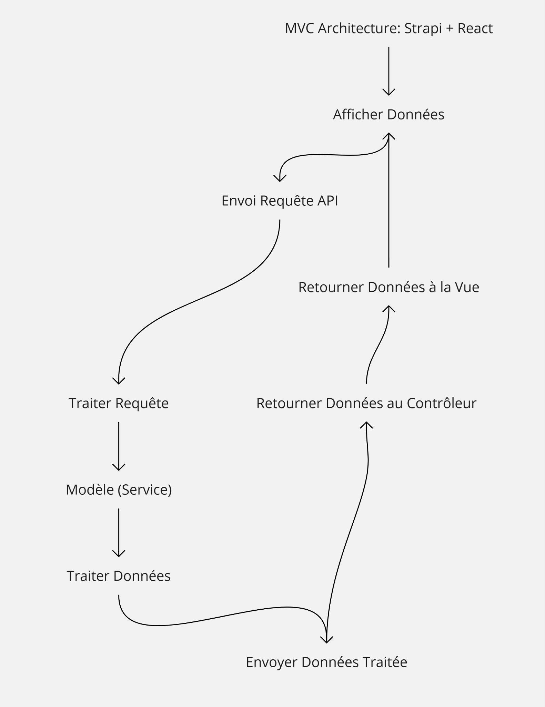

Figure 21:Le mode de fonctionnement du MVC

1. Diagramme d’architecture

* L'architecture de notre projet, présentée par la figure 22, repose sur un diagramme d'architecture qui met en évidence les différents acteurs et les composants clés de notre système. Les principaux acteurs de notre système sont le dentiste et l'exploitant, qui interagissent avec une application utilisateur (UI) via une API REST fournie par Strapi.

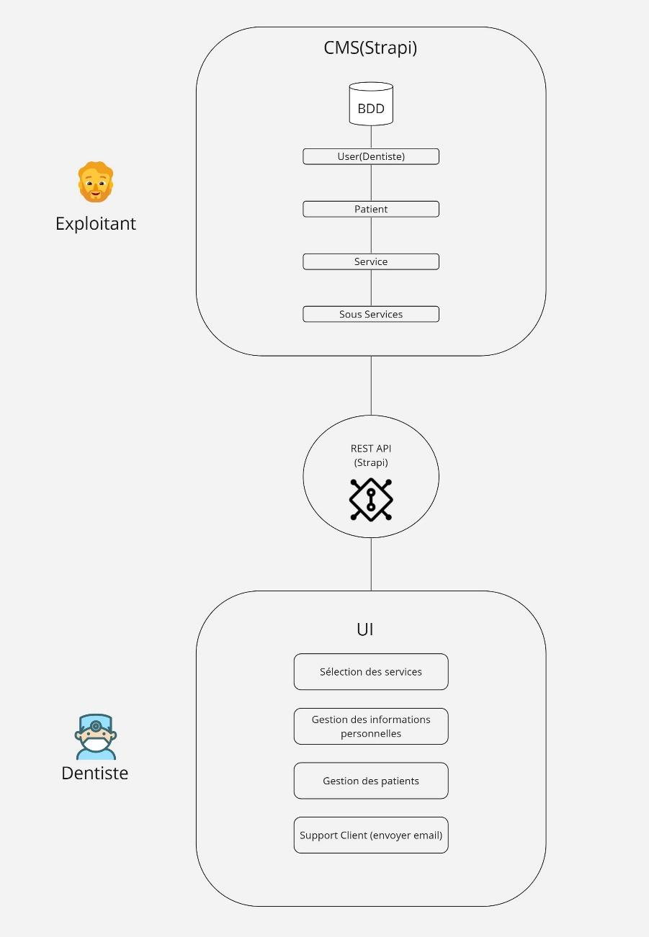

Figure 22:Diagramme

* L'UI App est en relation avec un Gateway, qui facilite la communication entre l'application utilisateur et les différents services de notre système. Cette communication est réalisée via des API REST. Le Gateway joue un rôle essentiel dans la gestion des requêtes et des réponses entre l'UI App et les services.

Les services essentiels de notre système sont les suivants :

* guide à étage :Le guide à étages est un guide chirurgical conçu pour orienter la pose d'implants et la mise en place de prothèses immédiates dans les cas de full arch. Il est constitué de plusieurs parties qui s'emboîtent grâce à un système mâle-femelle. La fixation de ce guide en bouche s'effectue à l'aide de plusieurs clavettes de fixation.
* guide classique : Un guide classique est conçu pour orienter le forage et la pose d'implants dans les cas d'édentements partiels de petite étendue. En général, le guide sera principalement stabilisé par les dents restantes. Cependant, l'utilisation de clavettes de fixation peut être indiquée dans certaines situations spécifiques.
* Guide pour gingivectomie : Le guide pour gingivectomie est un guide chirurgical qui oriente le chemin de l'incision pour garantir une esthétique optimale des collets dentaires et traiter les sourires gingivaux. Ce guide est compatible avec les techniques conventionnelles utilisant une lame bistouri ainsi qu'avec la chirurgie au laser.
* gouttière de bruxisme : La gouttière de bruxisme est un dispositif conçu pour atténuer les effets nocifs du grincement des dents, principalement observé pendant la nuit. Elle agit comme une barrière protectrice, réduisant ainsi l'usure excessive des dents. Son utilisation régulière peut contribuer à soulager les symptômes associés au bruxisme, tels que les maux de tête et les tensions musculaires.
* autres services de conception : Cette rubrique est ajoutée au cas où le service recherché ne serait pas répertorié. Faites votre demande en ajoutant les fichiers nécessaires (STL, DICOM, photos) ainsi que les renseignements cliniques. Nous vous répondrons avec un devis détaillé.
* Rapport radiologique : Bénéficiez de nos rapports radiologiques rédigés par nos spécialistes en imagerie orale et maxillo-faciale. Envoyez vos fichiers radiologiques et remplissez le formulaire avec les observations cliniques. Nos experts vous fourniront ensuite un rapport détaillé.
* Il convient de noter que certains services sont inclus dans la portée de notre projet (in scope), tandis que d'autres sont exclus (out of scope). Par exemple, les services de paiement et de gestion des appareils (devices management) sont considérés comme étant hors de la portée de notre projet. Cependant, ils peuvent être intégrés ultérieurement si nécessaire.
* Tous les services sont interconnectés et communiquent avec une base de données (BDD) centrale. Cela permet de stocker et de récupérer les informations nécessaires pour assurer le bon fonctionnement du système.
* L'architecture de notre projet met en évidence les différents composants et leur interconnexion pour assurer le bon fonctionnement de notre système de service dentaire. Elle offre une vision claire de l'ensemble du système, de l'interaction entre les acteurs et les différents services, ainsi que des limites de la portée du projet.

1. Conception des cas d'utilisation

Dans cette partie, nous allons réaliser :

* Le diagramme de séquence.
* Le diagramme de classe.
  1. Conception du cas d’utilisation « S'inscrire »

Le diagramme de séquence "S'inscrire" représente le processus d'inscription d'un utilisateur au système.

**Diagramme de séquence relatif au cas d’utilisation « S'inscrire »**

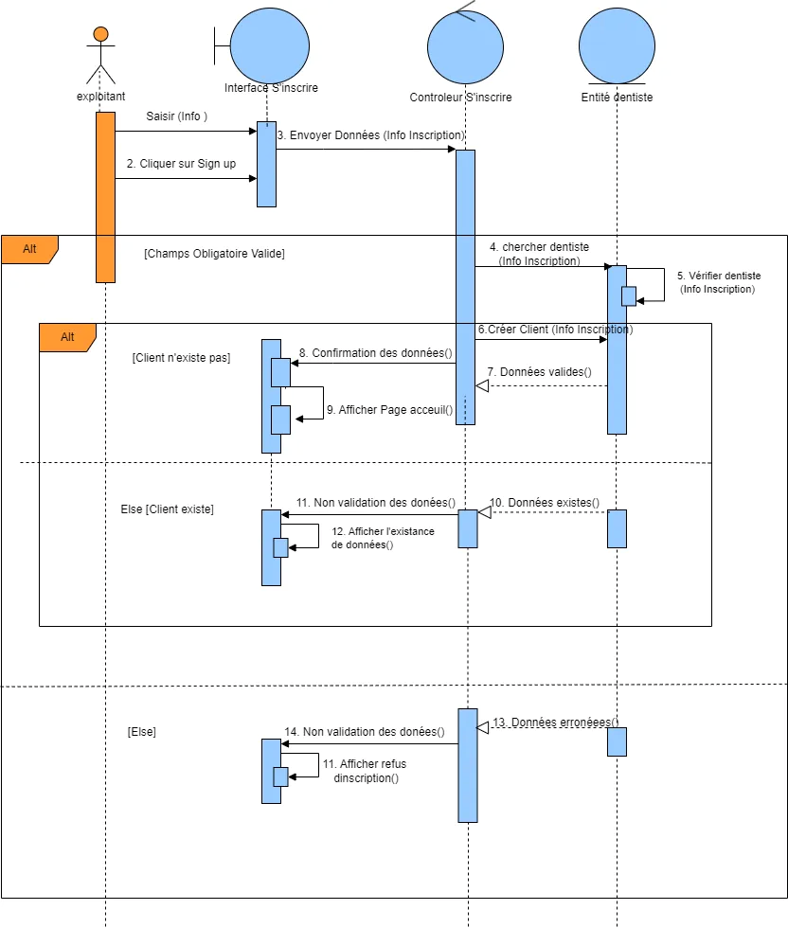

Figure 23:Diagramme de séquence du cas d’utilisation « S'inscrire »

* 1. Conception du cas d’utilisation « S'authentifier »

Le diagramme de séquence met en évidence les interactions entre l'utilisateur et le système pendant le processus d'authentification, notamment l'envoi des informations d'identification, la validation et l'accès au système en cas de succès.

**Diagramme de séquence relatif au cas d’utilisation « S'authentifier »**

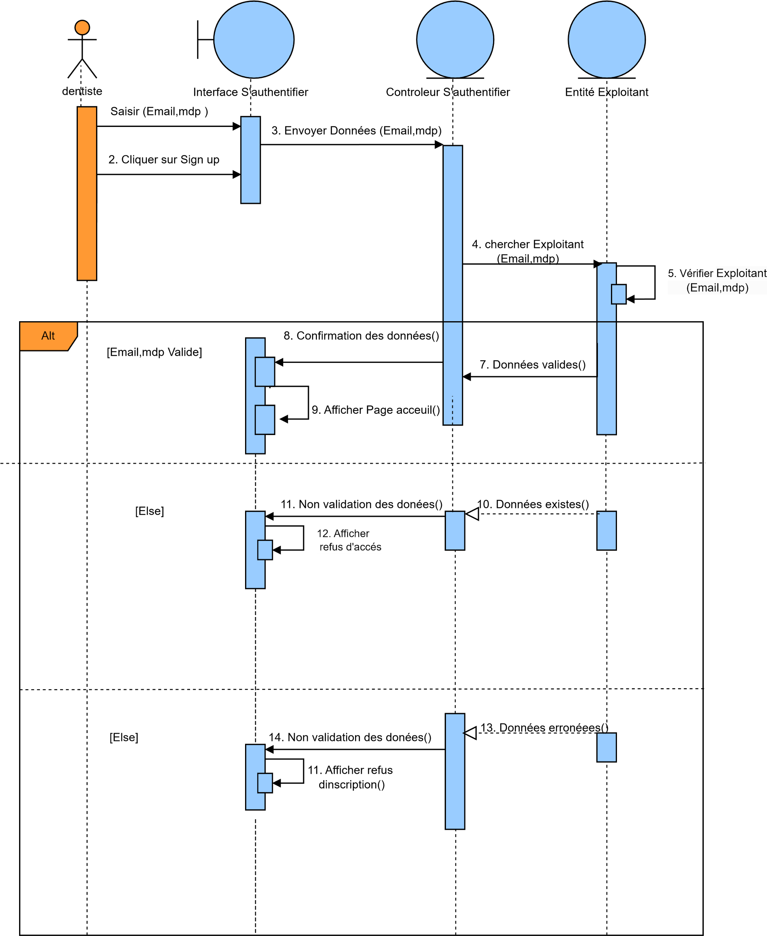

Figure 24:Diagramme de séquence du cas d’utilisation « S'authentifier »

* 1. Conception du cas d’utilisation « Ajouter dentiste »
* Le diagramme de séquence met en évidence les interactions entre l'utilisateur et le système lors de l'ajout d'un dentiste, en prenant en compte la vérification de l'existence du dentiste et l'ajout éventuel d'un contrat associé.

**Diagramme de séquence relatif au cas d’utilisation « Ajouter dentiste »**

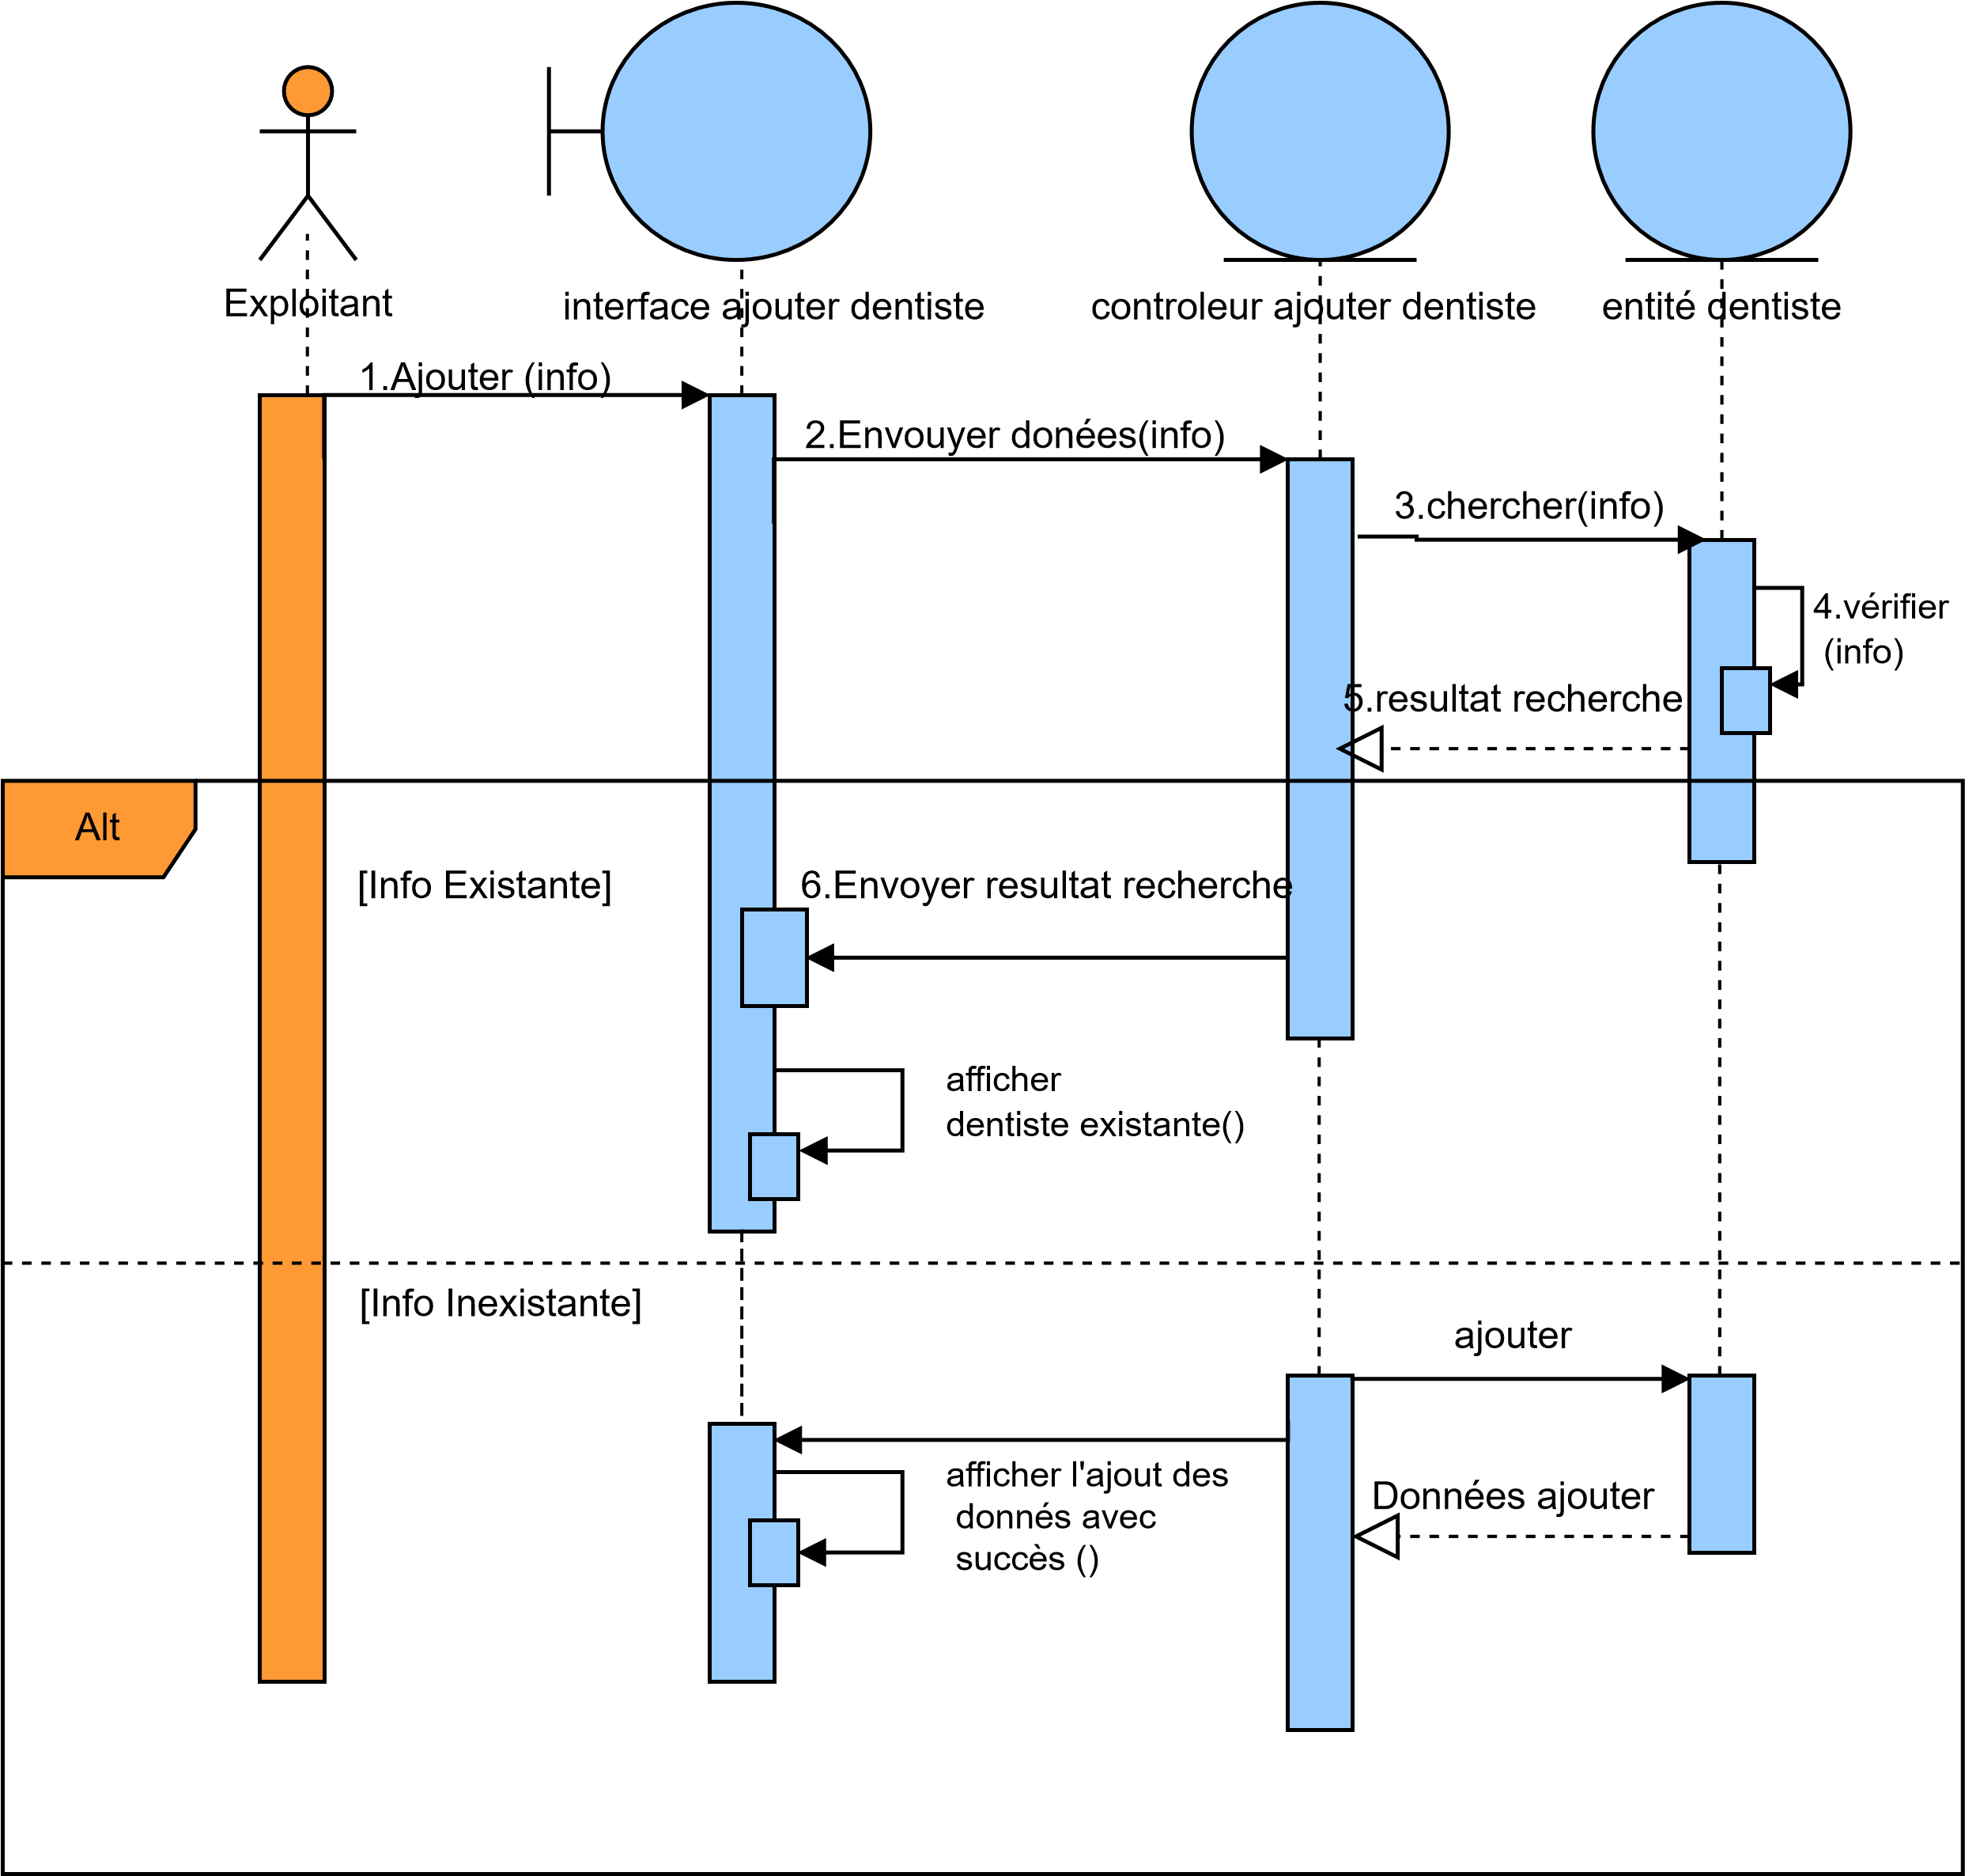

Figure 25:Diagramme de séquence du cas d’utilisation « Ajouter dentiste »

* 1. Conception du cas d’utilisation « Modifier dentiste »
* Cette mise à jour du diagramme de séquence inclut une condition pour vérifier si les informations du dentiste existent déjà. Si elles existent, le système affiche un message indiquant que le dentiste est déjà existant et qu'il n'y a rien à modifier. Dans le cas contraire, le processus de modification du dentiste se déroule normalement.

**Diagramme de séquence relatif au cas d’utilisation « Modifier dentiste »**

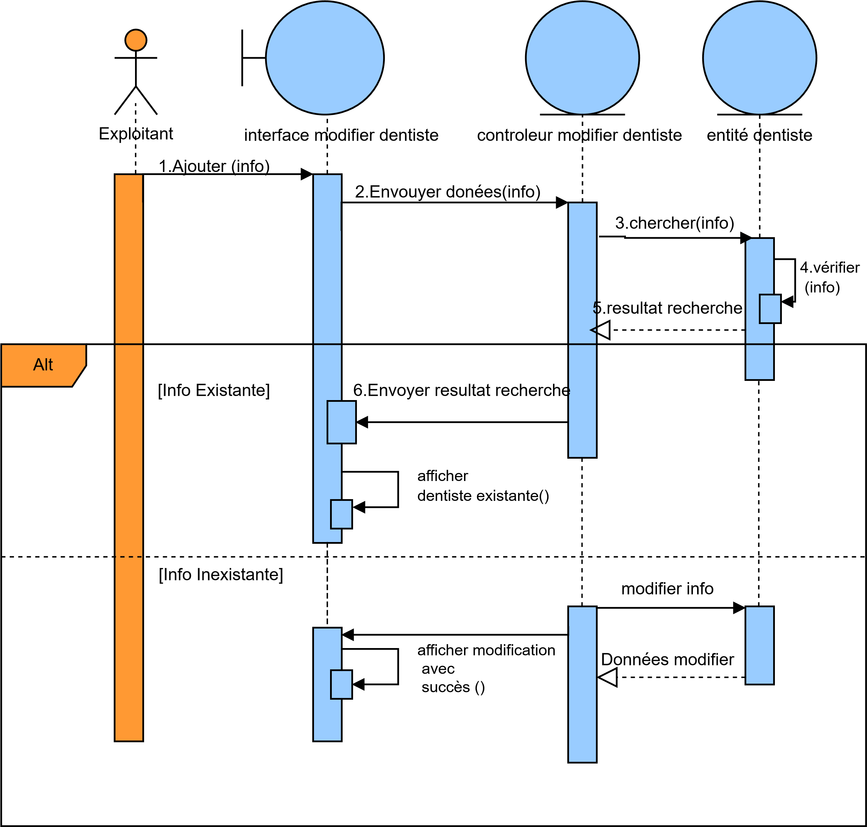

Figure 26:Diagramme de séquence du cas d’utilisation « Modifier dentiste »

* 1. Conception du cas d’utilisation « Supprimer dentiste »
* Cette description du diagramme de séquence inclut la vérification de l'existence de contrats associés au dentiste avant de procéder à sa suppression. Si des contrats sont associés, un avertissement est affiché pour informer l'utilisateur des conséquences de la suppression. Si aucun contrat n'est associé, le processus de suppression du dentiste se déroule normalement.

**Diagramme de séquence relatif au cas d’utilisation « Supprimer dentiste »**

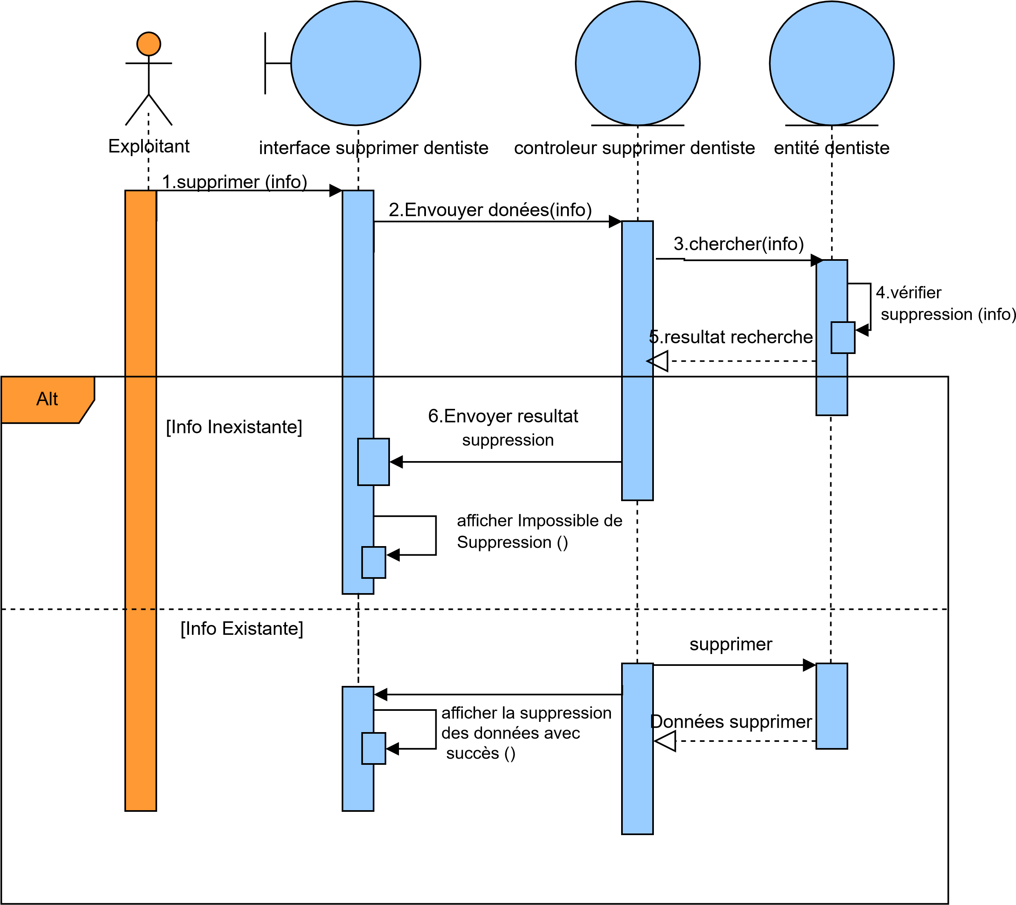

Figure 27:Diagramme de séquence du cas d’utilisation « Supprimer dentiste »

* 1. Conception du cas d’utilisation « consulter la liste des cas»
* Ce diagramme inclut la vérification des dates dans l'interface pour s'assurer qu'elles sont valides et cohérentes. De plus, elle comprend la vérification de la disponibilité des places dans les dates saisies, en affichant un message d'erreur si toutes les places sont déjà réservées. Si des places sont disponibles, l'utilisateur peut sélectionner les places et la réservation est créée avec succès.

**Diagramme de séquence relatif au cas d’utilisation « consulter la liste des cas »**

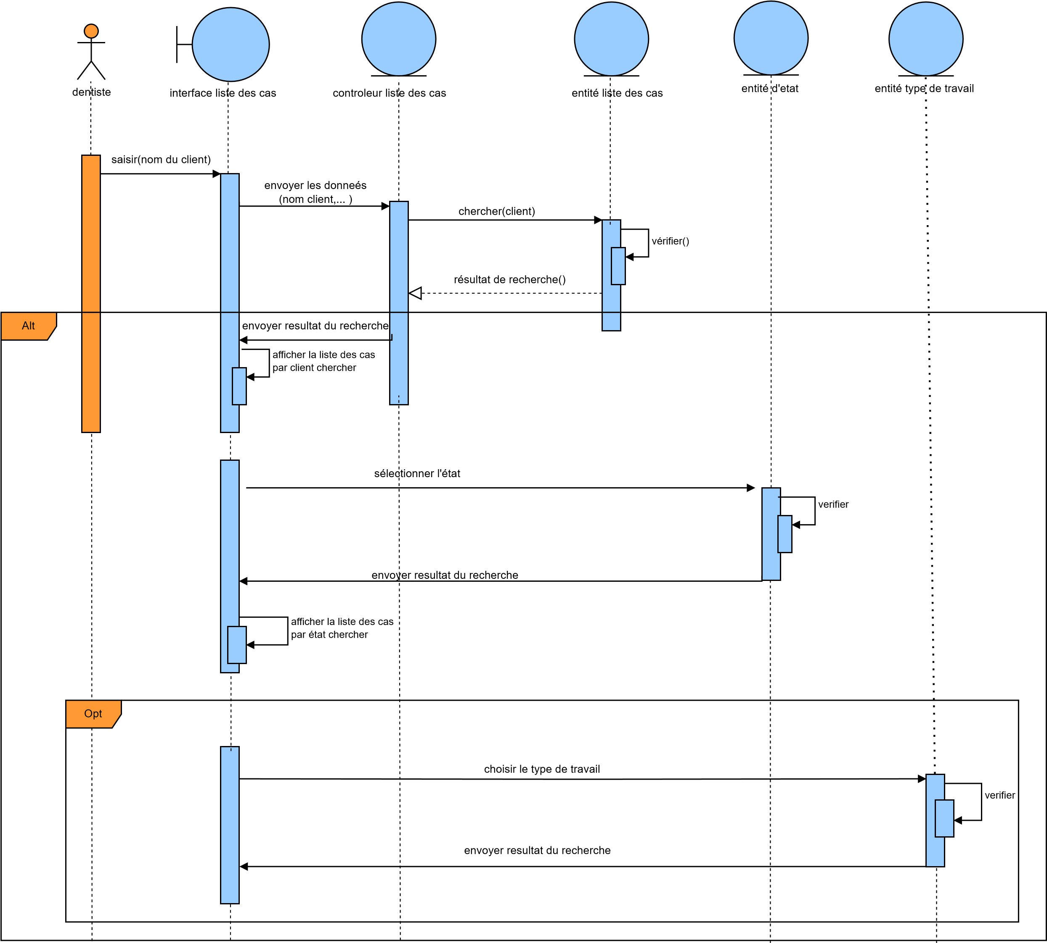

Figure 29:Diagramme de séquence du cas d’utilisation « consulter la liste des cas»

1. Remarque

Il est effectivement pertinent de noter que les cas d'utilisation "gestion tarif" et "gestion utilisateur" partagent un concept similaire dans les diagrammes de séquence associés aux cas d'utilisation "ajouter", "modifier" et "supprimer". Ces cas d'utilisation impliquent tous la gestion de données spécifiques, avec des actions de création, de modification et de suppression.

Pour assurer une cohérence et une compréhension claire des interactions entre les acteurs et le système, il est recommandé d'utiliser une approche standardisée pour représenter ces diagrammes de séquence. En adoptant cette approche standardisée, il devient plus facile de maintenir une structure claire et compréhensible pour les diagrammes de séquence, et cela contribue à éviter toute confusion potentielle entre les différents cas d'utilisation.

1. Conception des classes

Le diagramme de classes permet de visualiser les relations entre ces entités, telles que la relation entre le dentiste et l'exploitant via un contrat, la relation entre l'exploitant et les tarifs pour chaque zone, la relation entre le dentiste et les réservations, et la relation entre les zones de parking et les compteurs.

* 1. Diagramme de classes

dentiste

id_dentiste

+

+

nom_dentiste

+

num_tel

+

pays

+

siret

+

code_postal

+

email

department

+

services

id_service

+

nom_service

+

date_service

+

cabinet

+

id_cabinet

nom_cabinet

+

patient

+

id_patient

nom_patient

+

+

num_cas

sous_service

id_sous_service

+

+

option

+

image

+

options

commentaire

+

service_desiré

id_services_desiré

+

+

couts

+

image

+

description

offre

+

id_offre

+

nom_offre

1..*

1

1..*

1

1..*

1..1

1..1

1..*

rapport radiologique

+

id_rapport

+

courts

+

image

+

options

commentaire

+

+

date

1..*

1..*

Figure 30:Diagramme de classes

* 1. Dictionnaire de données

Le diagramme de classes comprend les éléments suivants :

* Dentiste :
* Attributs : Id_dentiste, Nom_dentiste, Num_tel, Pays, Siret, Code_postal, Email, Department.
* Relation : Le dentiste peut effectuer des réservations dans les zones de parking.
* Patient :
* Attributs : Id_patient, Nom_patient, Num_cas.
* Relation : Un patient peut être associé à plusieurs services désirés.
* Services :
* Attributs : Id_service, Nom_service, Date_service.
* Relation : Les services sont associés aux services désirés.
* Service_désiré :
* Attributs : Id_services_désiré, Coûts, Image, Description.
* Relation : Les services désirés sont associés à plusieurs sous_services et rapports radiologiques.
* Rapport radiologique :
* Attributs : Id_rapport, Coûts, Image, Options, Commentaire, Date.
* Relation : Un rapport radiologique est associé à un service désiré.
* Sous_service :
* Attributs : Id_sous_service, Option, Image, Options, Commentaire.
* Relation : Un sous_service est associé à un service désiré.
* Cabinet :
* Attributs : Id_cabinet, Nom_cabinet.
* Relation : Un cabinet est associé à plusieurs dentistes.
* offre :
* Attributs : Id_offre, Nom_offre.
* Relation : Une offre est associée à plusieurs cabinets
* Ce schéma de base de données orienté objet offre une représentation claire des entités et des relations pour la gestion des dentistes, des patients, des services et des rapports radiologiques.

Conclusion

* Dans ce chapitre, nous avons effectué une conception détaillée de la plupart des cas d'utilisation de note application. Nous avons aussi décrit l’aspect statique avec diagramme de classe global et nous avons présenté le schéma de notre base de données. Nous présentons, dans le chapitre suivant, l’implémentation des principaux cas d'utilisation.

# Chapitre V :Implémentation

Introduction

Nous avons tout au long des chapitres précédents introduit le projet, énuméré les étapes nécessaires à sa mise en œuvre, analysé l'ensemble des besoins à satisfaire et conçu l'architecture du système. A présent, nous entamerons la phase d’implémentation qui est l'étape où nous traduisons la conception et les règles par un langage de programmation afin d'aboutir à une automatisation des besoins tels qu'ils ont été définis dans la spécification.

1. Environnement du travail
   1. Environnement matériel

Pour la réalisation du projet, nous avons utilisé un ordinateur portable dont les caractéristiques sont les suivantes :

* Processeur AMD Ryzen 7 5800h.
* Une mémoire RAM 16 Go.
* Système d’exploitation Microsoft Windows 11.
  1. Environnement logiciel

Dans cette section, nous présentons les différentes technologies utilisées pour la réalisation de notre site web:

* **JavaScript (*souvent abrégé en « JS »*) **

**JavaScript** est un langage de programmation populaire qui est utilisé pour créer des applications web interactives. Il est souvent utilisé pour ajouter de l'interactivité à des sites web en permettant des fonctionnalités dynamiques telles que des formulaires interactifs, des animations, des effets visuels, etc. JavaScript est aussi employé pour les serveurs Web avec l'utilisation de Node.js.[4]

###### React

**React** est une bibliothèque JavaScript open source pour la création d'interfaces utilisateur. Elle est souvent utilisée pour construire des applications web complexes et hautement interactives avec une interface utilisateur réactive.[5]

###### Tailwindcss

**TailwindCSS** est un framework CSS utilitaire qui permet de créer des interfaces utilisateur modernes et réactives de manière rapide et efficace. Plutôt que de fournir des composants prédéfinis, Tailwind CSS offre une multitude de classes utilitaires pour styliser directement les éléments HTML, permettant ainsi une grande flexibilité et une personnalisation fine sans écrire de CSS personnalisé.[6]

###### Strapi

**Strapi** est un CMS (Content Management System) open-source basé sur Node.js, conçu pour simplifier la gestion de contenu et le développement d’API. Il permet aux développeurs de créer rapidement des API personnalisées tout en offrant une interface utilisateur intuitive pour les gestionnaires de contenu. Strapi est souvent utilisé pour créer des backends flexibles et extensibles pour des applications web et mobiles, permettant une gestion facile du contenu et une intégration fluide avec divers frameworks front-end.[7]

###### GeoApify

**GeoApify** est une plateforme de services géospatiaux qui fournit des outils pour la cartographie, la géolocalisation et l’analyse des données spatiales. L'un de ses services clés est le géocodage, qui permet de convertir des adresses physiques en coordonnées géographiques (latitude et longitude) et vice versa. Ce service est particulièrement utile pour la validation des adresses, garantissant que les adresses saisies sont correctes et correspondantes à des emplacements réels.[8]

###### Draw.io

**Draw.io** est un outil en ligne gratuit utilisé pour créer des diagrammes et des schémas de manière simple et intuitive. Il permet de concevoir divers types de diagrammes, tels que des organigrammes, des diagrammes de flux, des diagrammes UML.

* **Le mode de fonctionnement du React & Strapi**

La pile technologique **React** et **Strapi** est couramment utilisée pour le développement d'applications web moderne. Cette pile combine les avantages de React.js pour le front-end et de Strapi pour le back-end.

* **Strapi**, en tant que CMS headless basé sur Node.js, gère le backend en fournissant une API flexible pour interagir avec les données de l'application. Il facilite la gestion des contenus avec une interface utilisateur intuitive et permet la création de schémas de données personnalisés.
* **React.js** est une bibliothèque JavaScript utilisée pour la création d'interfaces utilisateur dynamiques et réactives. Elle facilite la création de composants réutilisables et l'écriture de code en utilisant une syntaxe JSX ou JS.

Dans une application utilisant React et Strapi, Strapi fournit une API RESTful ou GraphQL pour les opérations CRUD et gère la sécurité des données avec des plugins et des middlewares. React consomme cette API pour afficher et manipuler les données, offrant ainsi une interface utilisateur réactive et fluide.

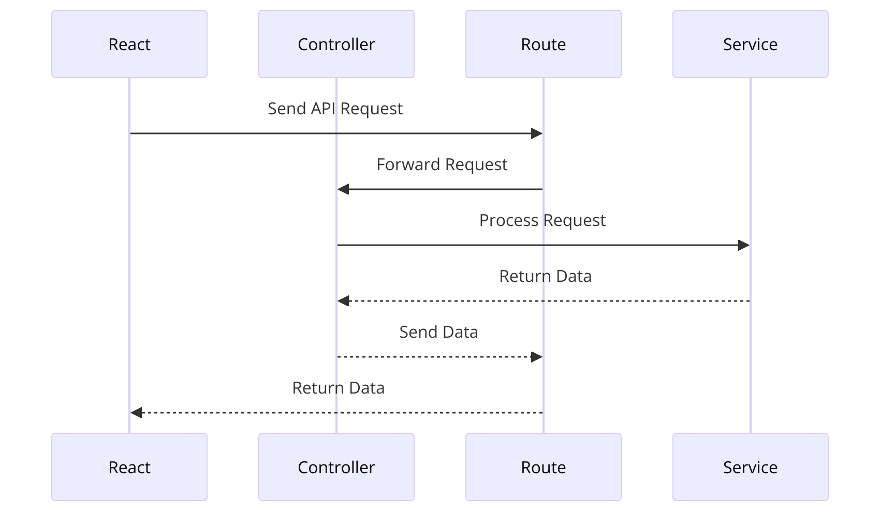

Figure 30: Le mode de fonctionnement du ME

1. ***Enchaînement des interfaces***

* **Application Web :**

###### Interface d’inscription :

Pour créer un compte puis accéder à l’interface interne de l’application, l’utilisateur doit tout d’abord s’inscrire en remplissant le formulaire suivant.

* Le portail exploitant :

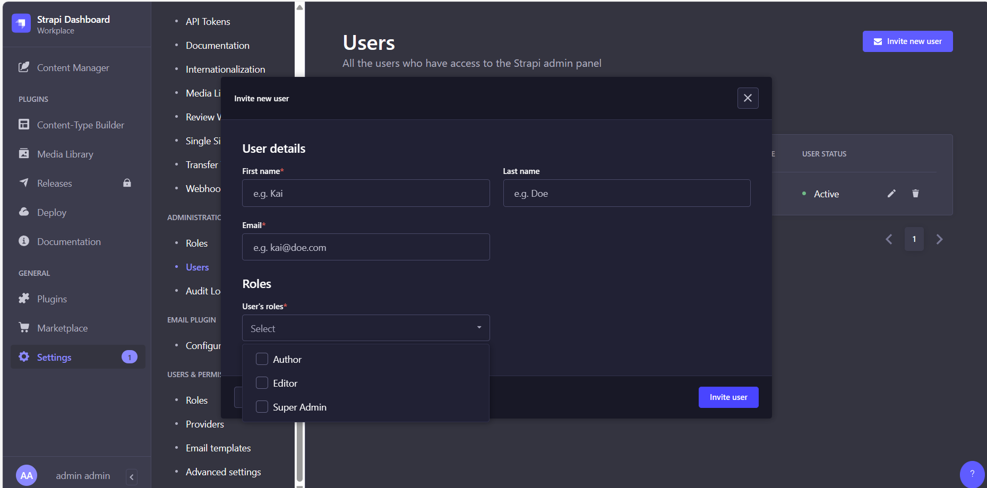

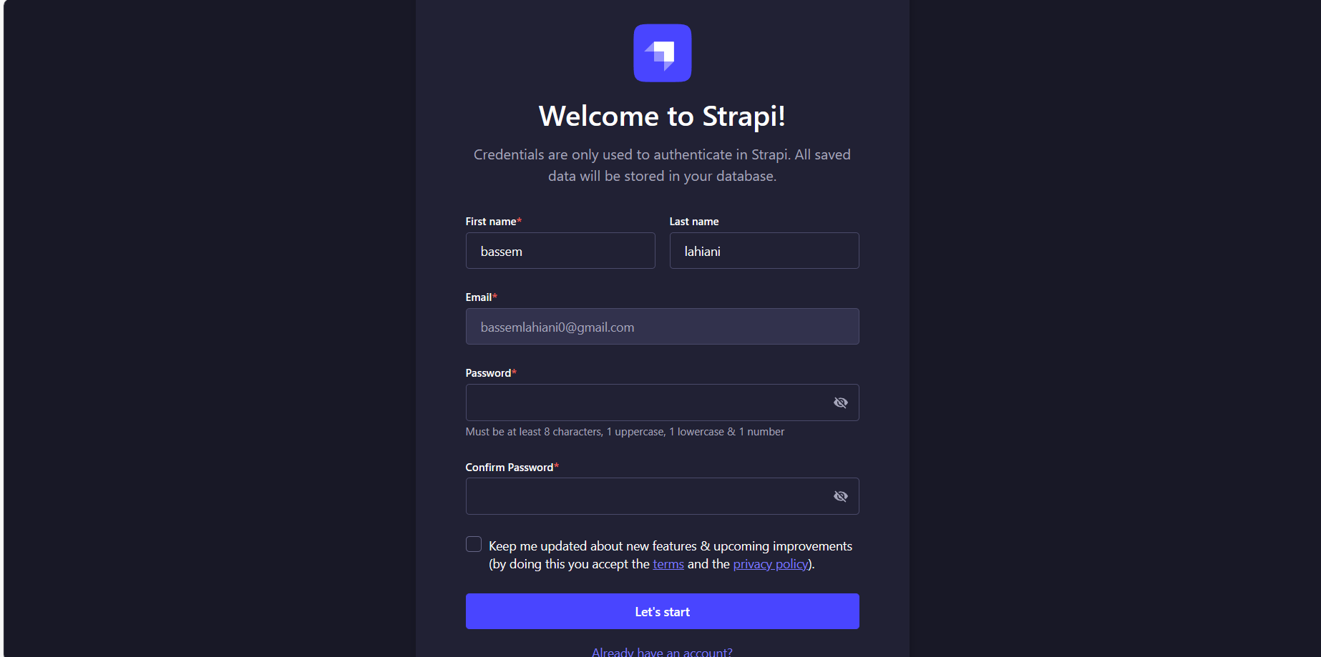

Figure 31:Interface d’inscription

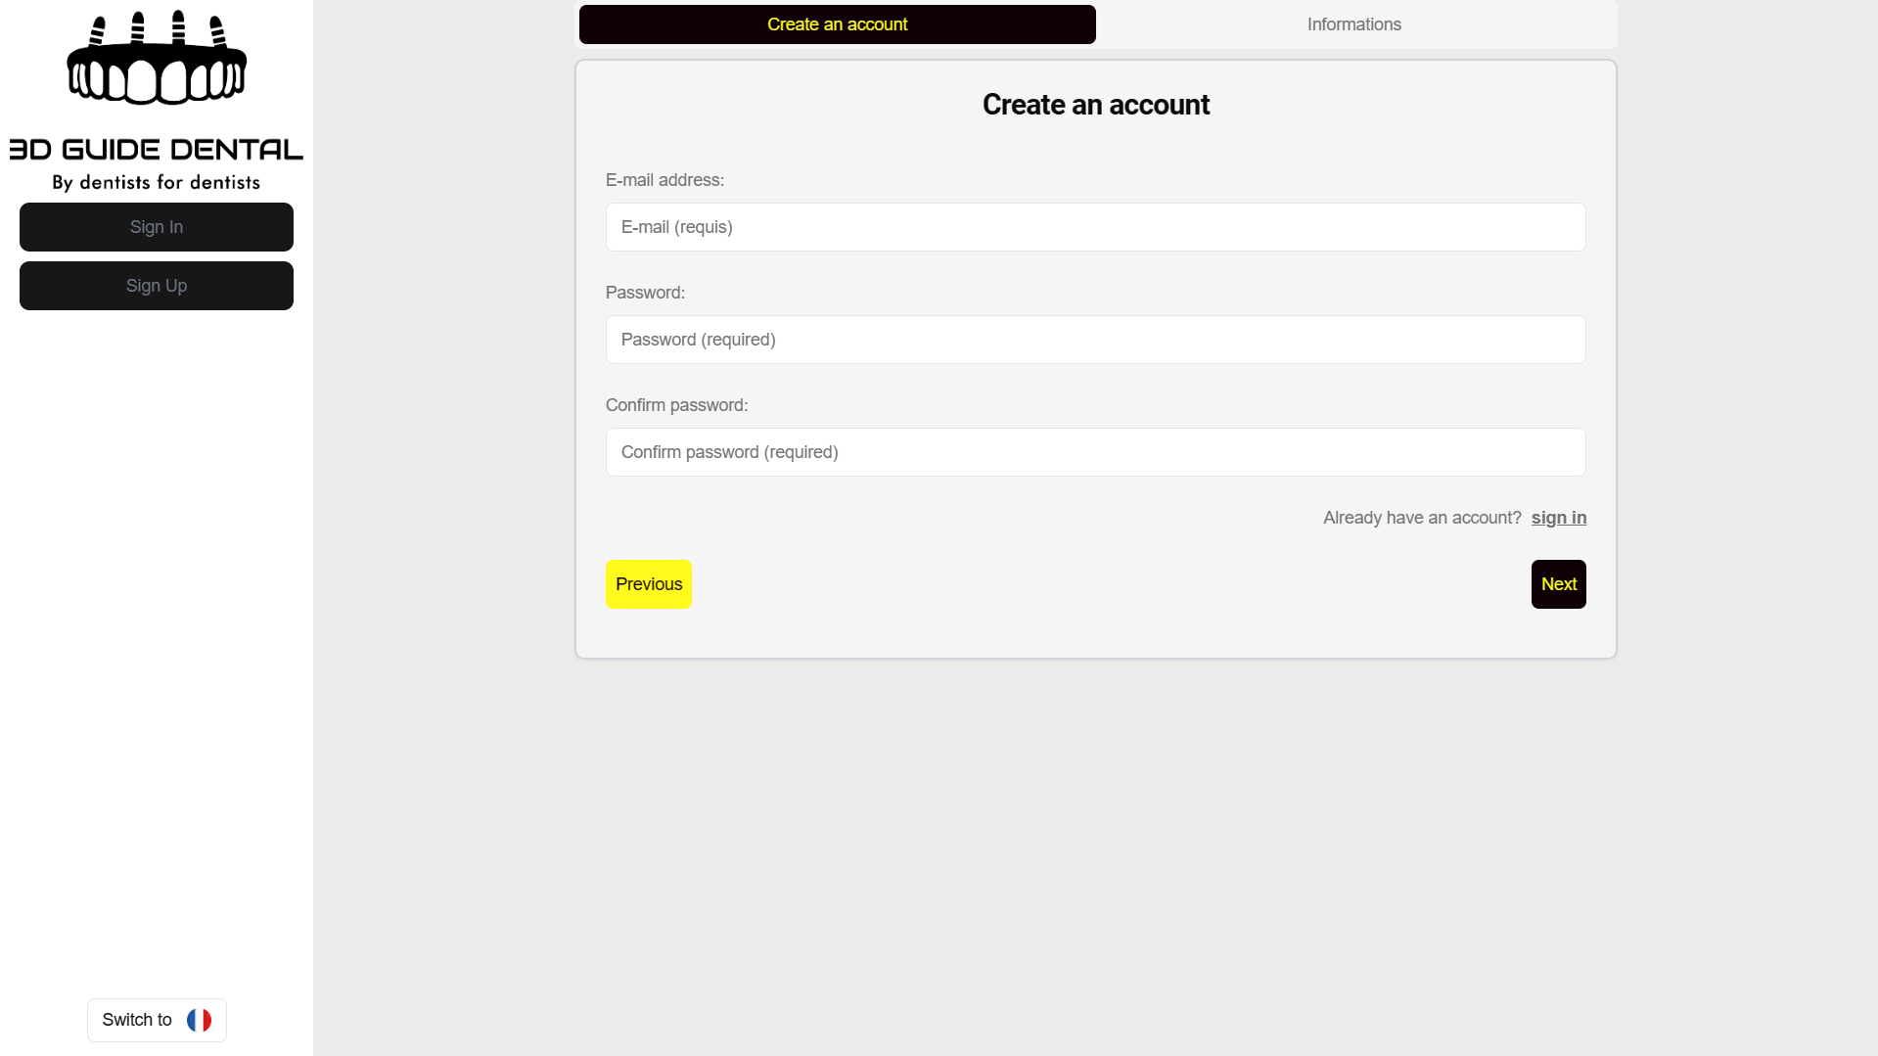

Figure 32:Interface d’inscription dentiste

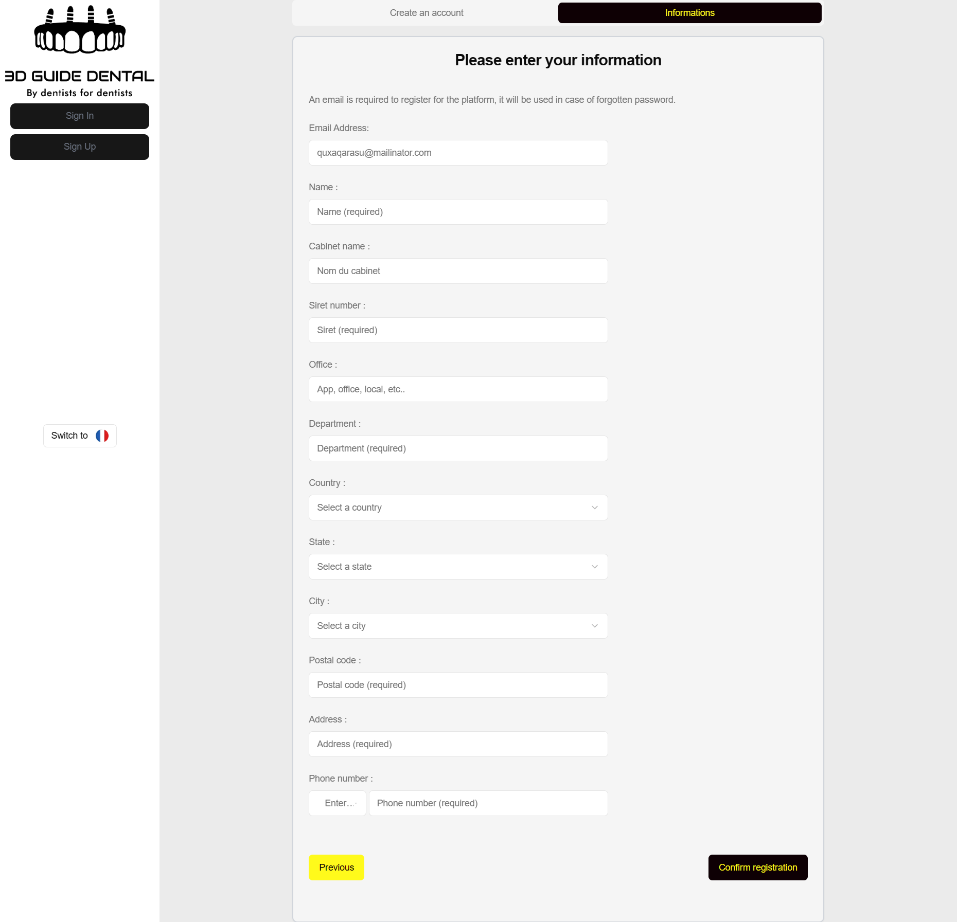

###### Interface d'authentification

Pour accéder à l'application, le candidat ou bien l’employeur doit s’authentifier en saisissant son e-mail et son mot de passe.

* Le portail exploitant :

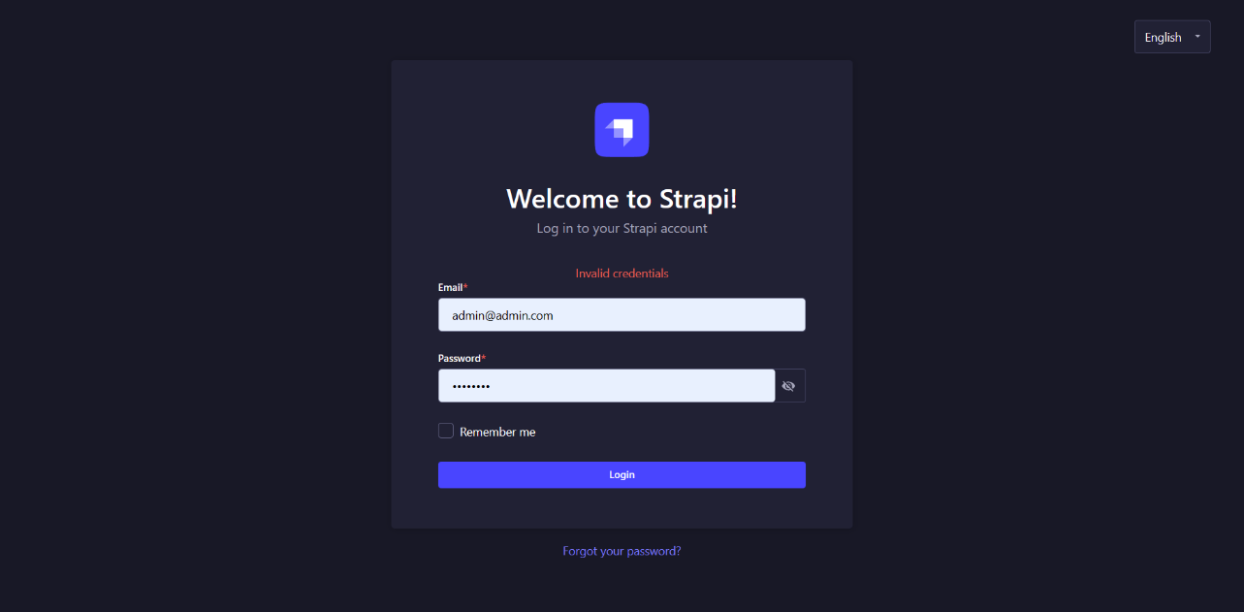

Figure 33: Interface d’accueil d’authentification exploitant

* Le portail dentiste :

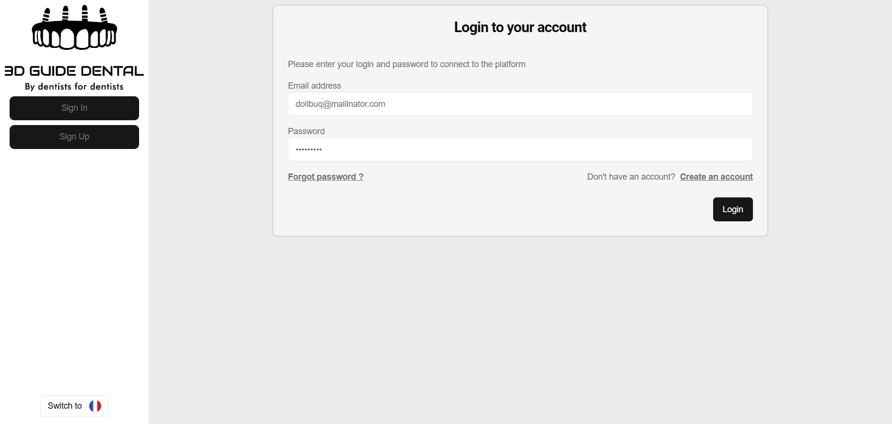

Figure 34: Interface d’accueil d’authentification dentiste

###### Interface consulter dentiste:

L'interface "Consulter dentiste" permet à l'exploitant d'accéder et de visualiser les informations détaillées des dentistes enregistrés dans le système. Cette interface fournit une vue complète des données dentistes, telles que les informations personnelles, le nombre d'utilisateurs associés et les contrats liés.

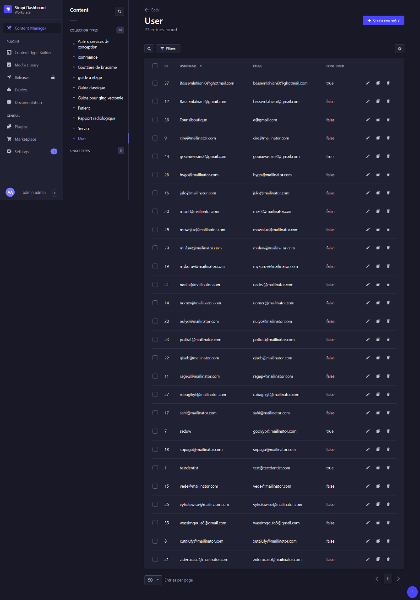

Figure 35:Interface consulter dentiste

###### Interface ajouter dentiste:

L'interface "Ajouter dentiste" permet à l'exploitant d'ajouter de nouveaux dentistes au système. À travers cette interface, l'exploitant peut saisir les informations personnelles du dentiste, telles que son type, son nom, son adresse et ses coordonnées.

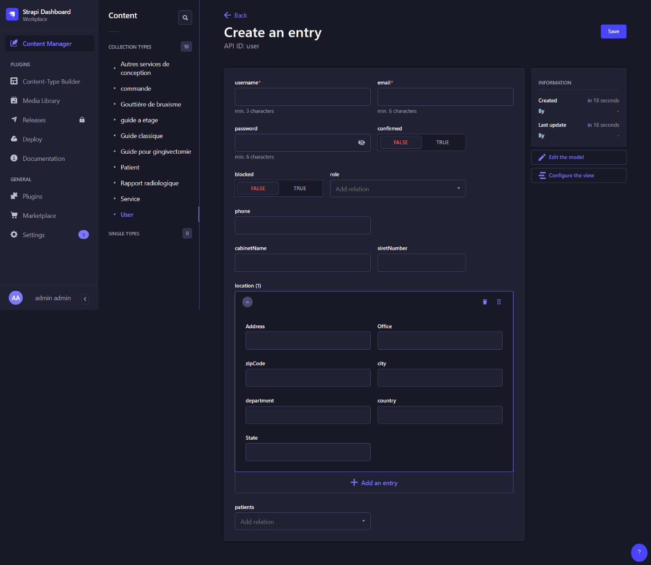

Figure 36:Interface ajouter dentiste

* Interface créer un profil du cabinet :

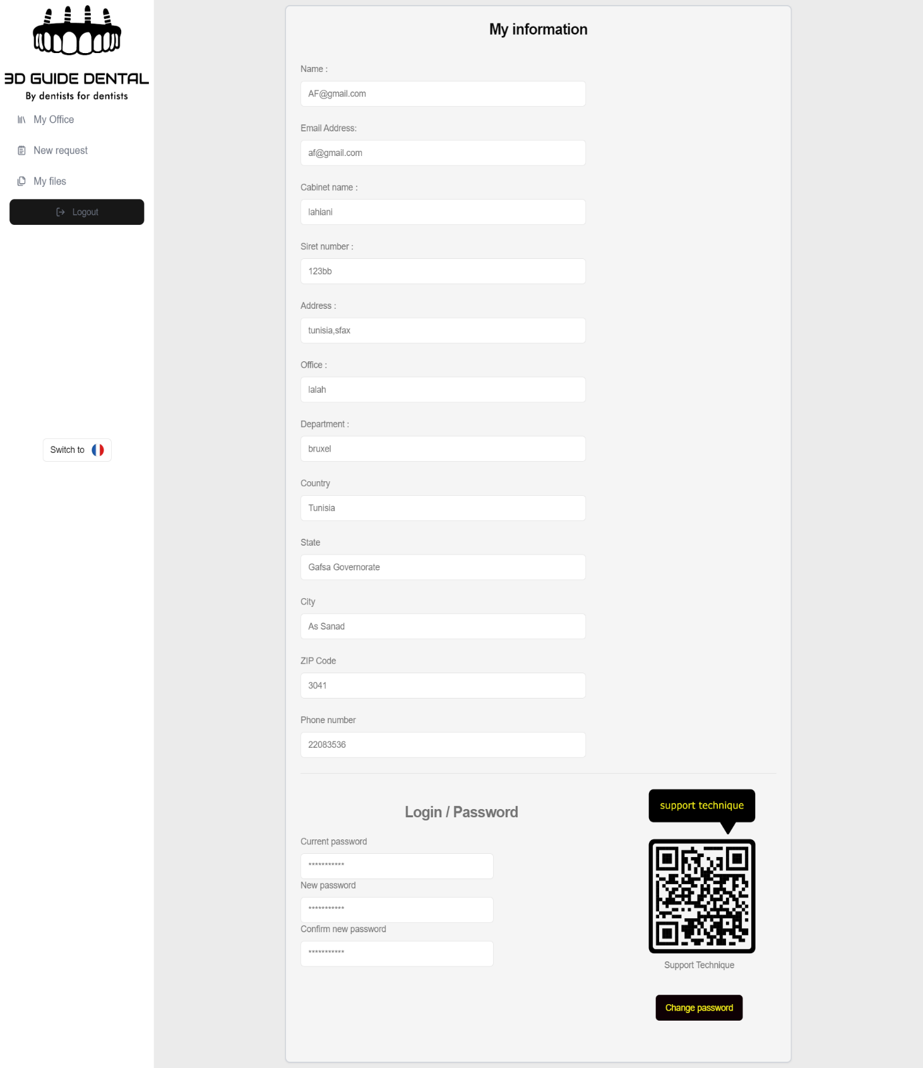

* *Interface pour ajouter patient*

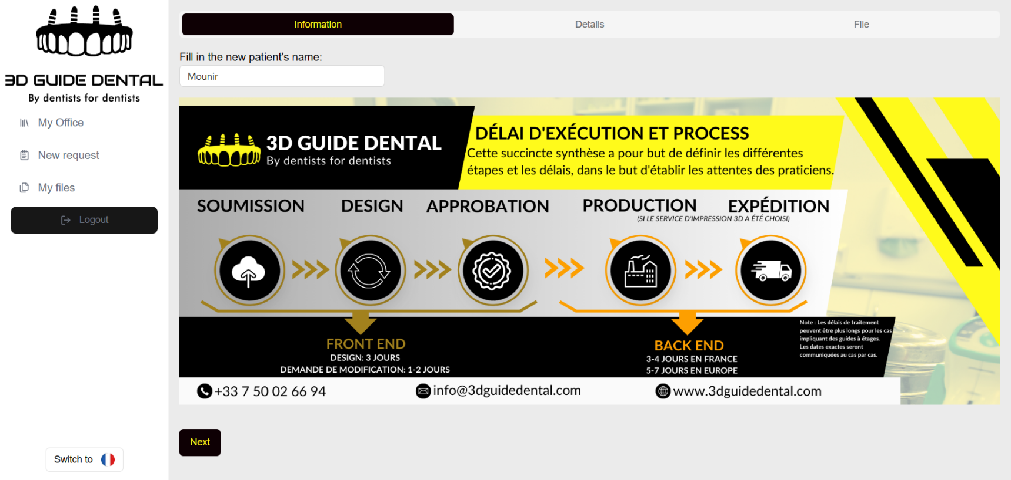

* *Interface ajouter des nouvel service*

*Guide a etage :*

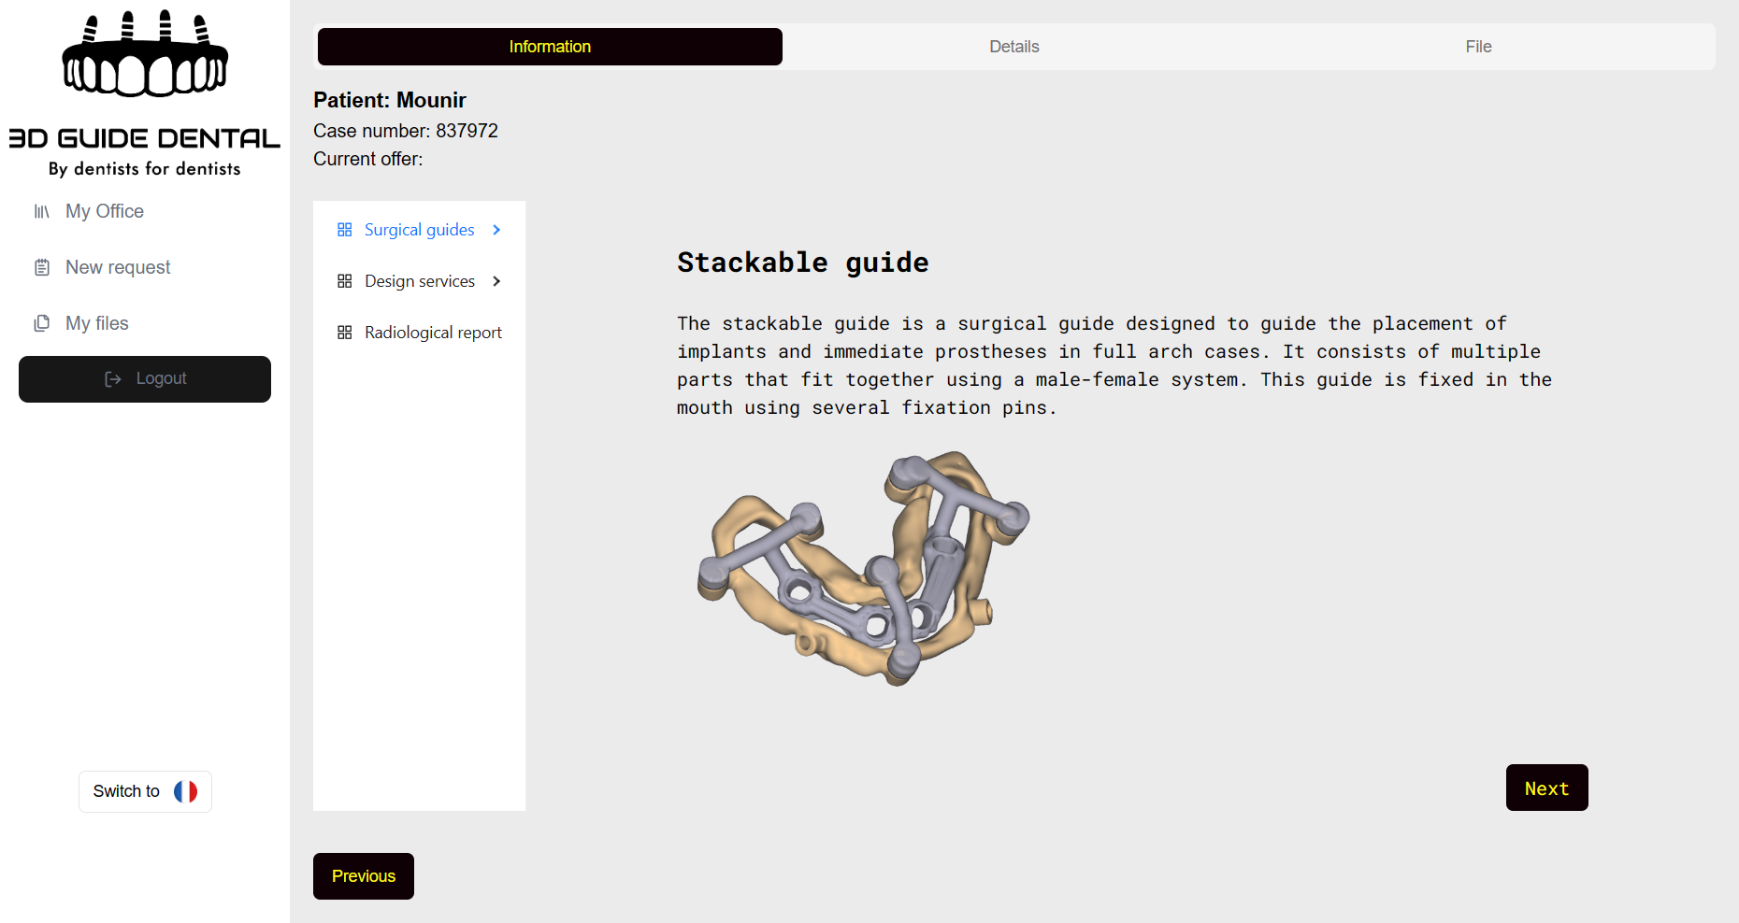

Figure 37:Interface ajouter service guide a etage

* *Guide classique :*

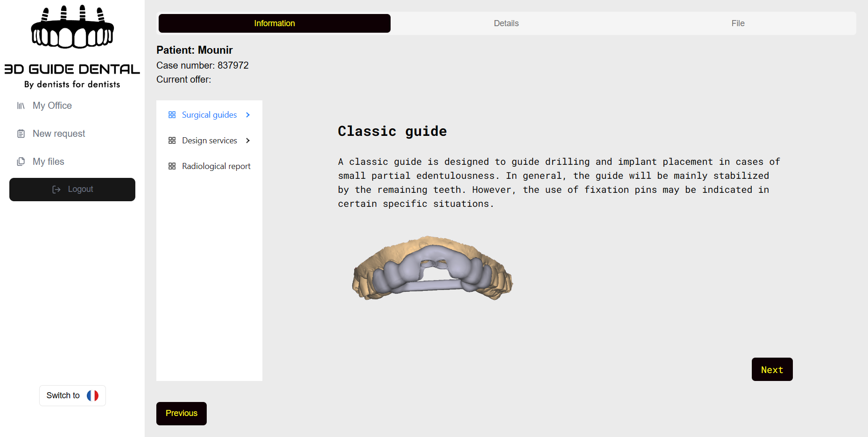

Figure 38:Interface ajouter service guide classique

*Guide ginigivictmy*

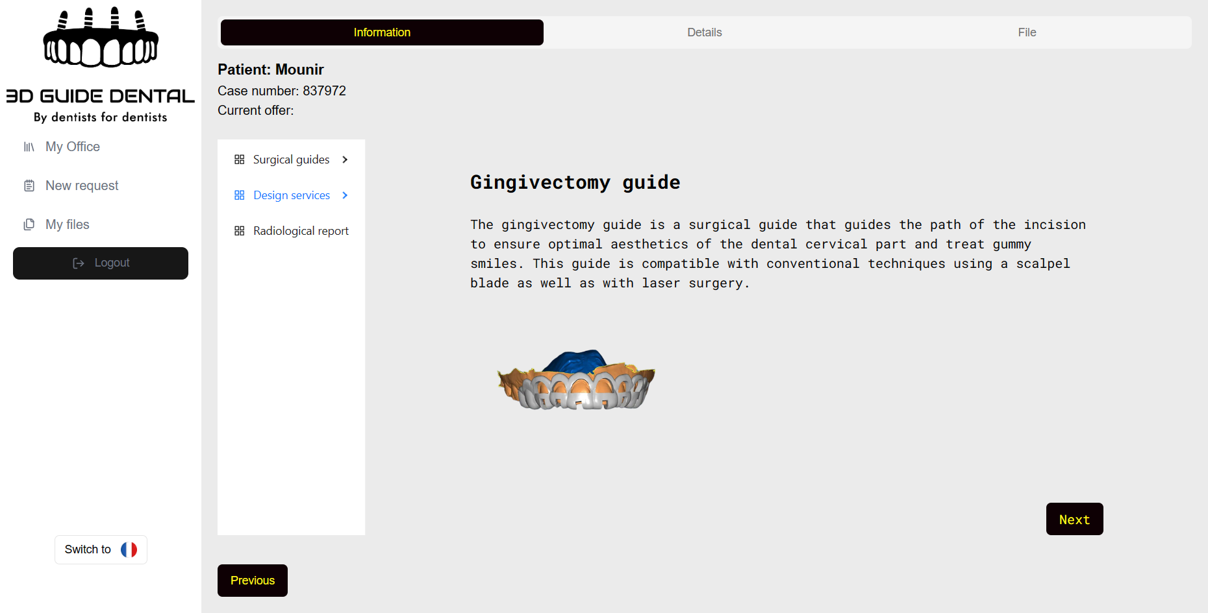

Figure 39:Interface ajouter service guide ginigivictomy

* Gouttière bruxisme

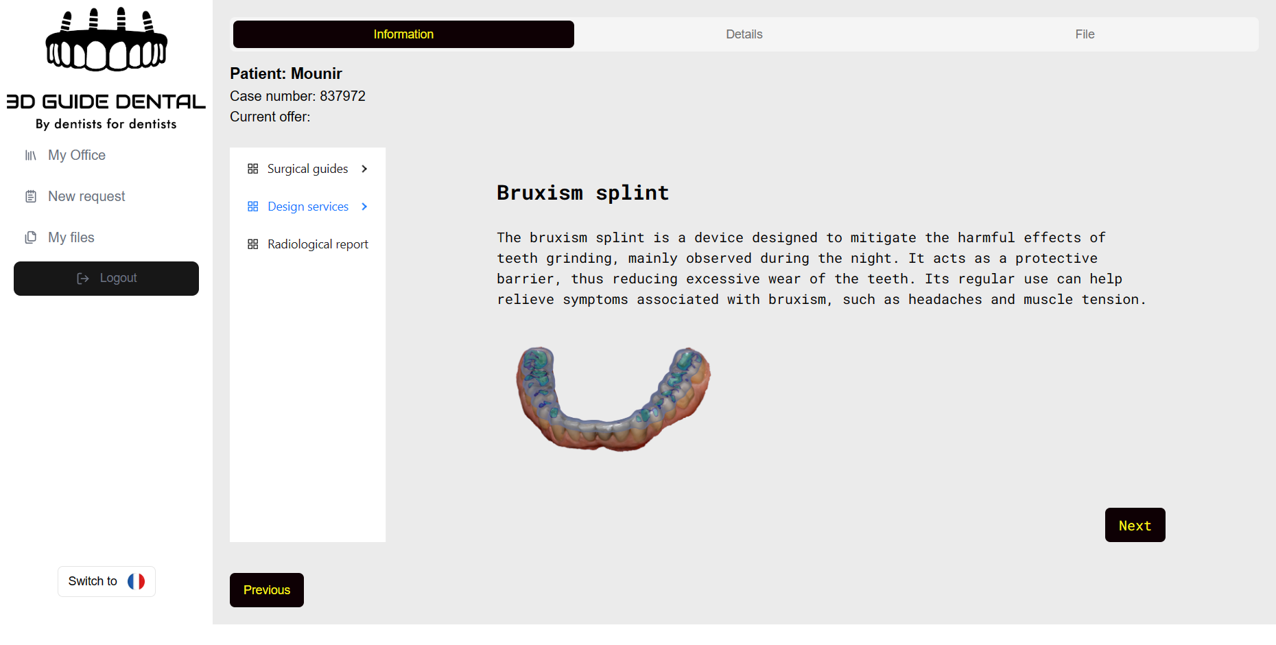

Figure 40:Interface ajouter service gouttière bruxisme

*Autre service de conception*

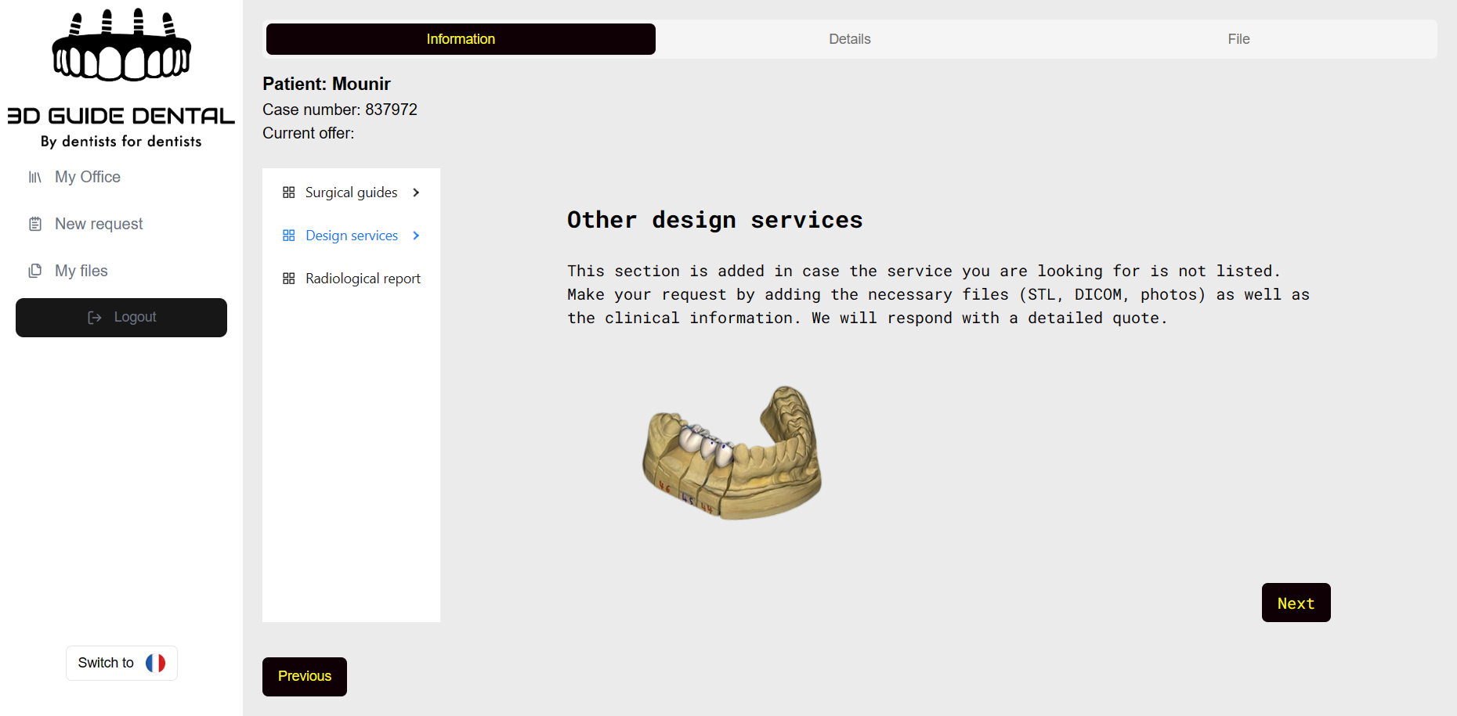

Figure 41:Interface ajouter service autre service de conception

###### Interface ajouter un rapport radiologique:

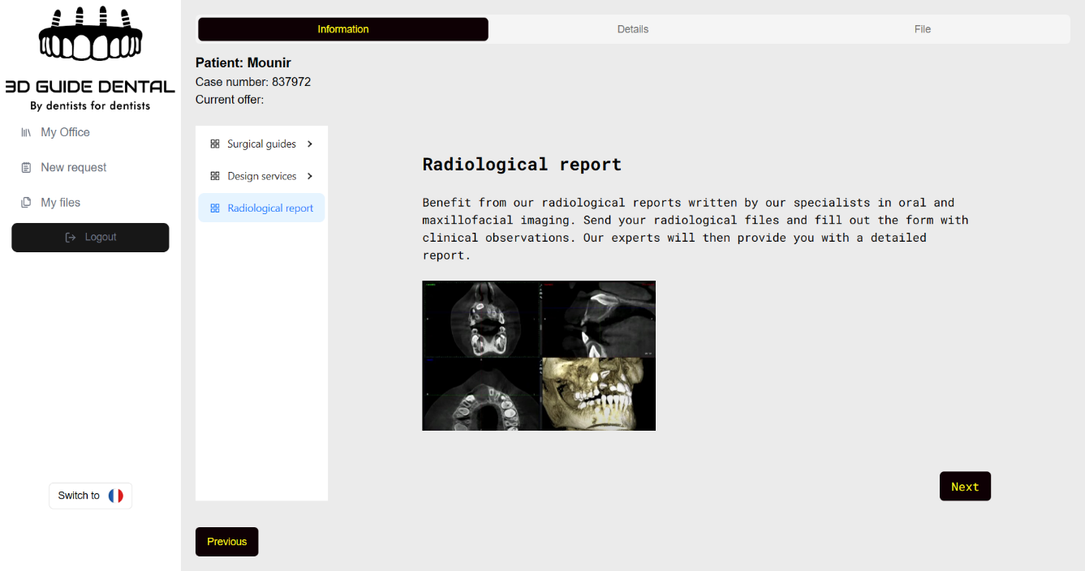

Figure 42:Interface ajouter un rapport radiologique

###### Interface commander des services du modilisation et d’impression 3D:

Guide a etage

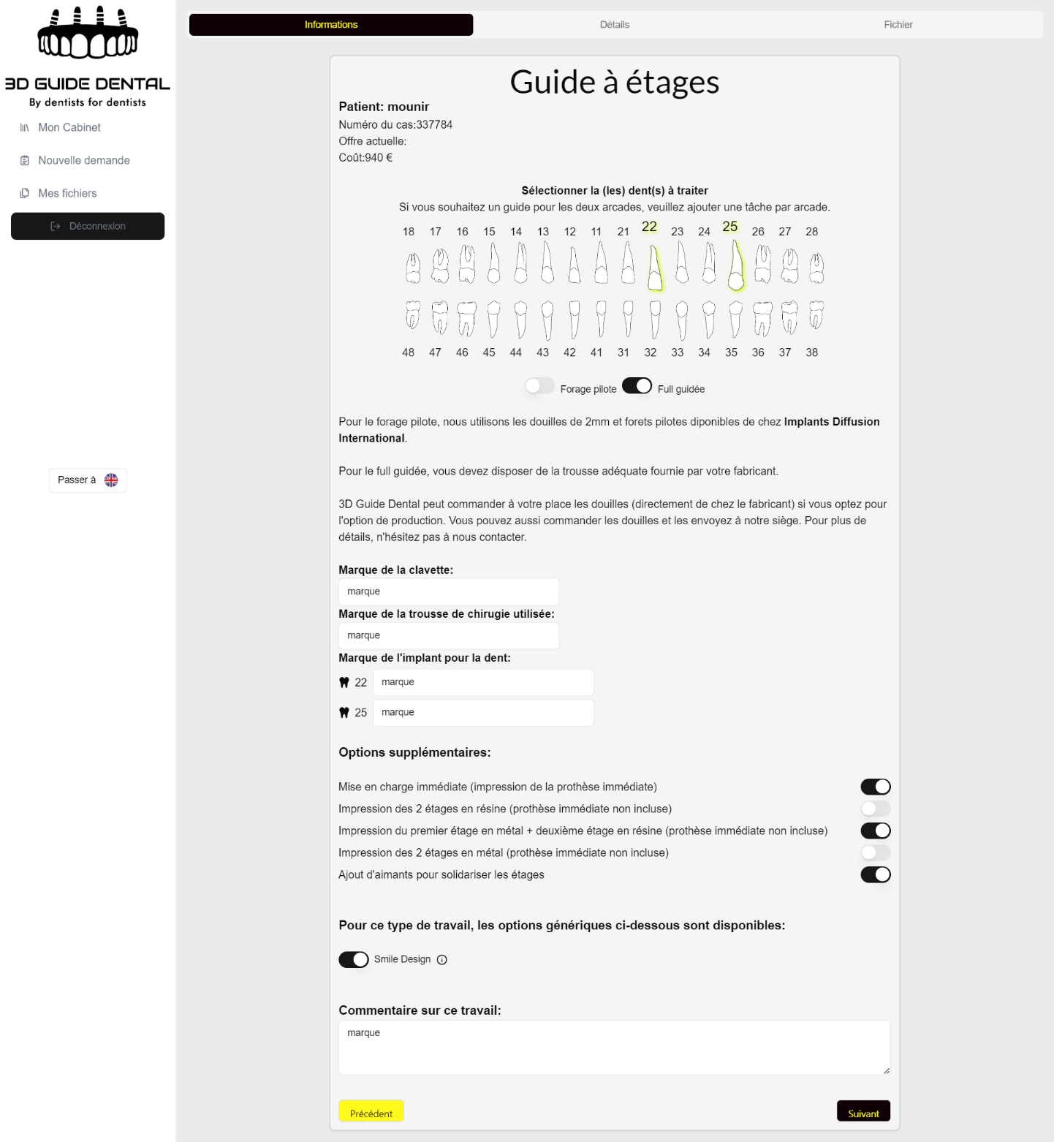

Figure 43:Interface commander guide a étage

Ajouter un rapport radiologique

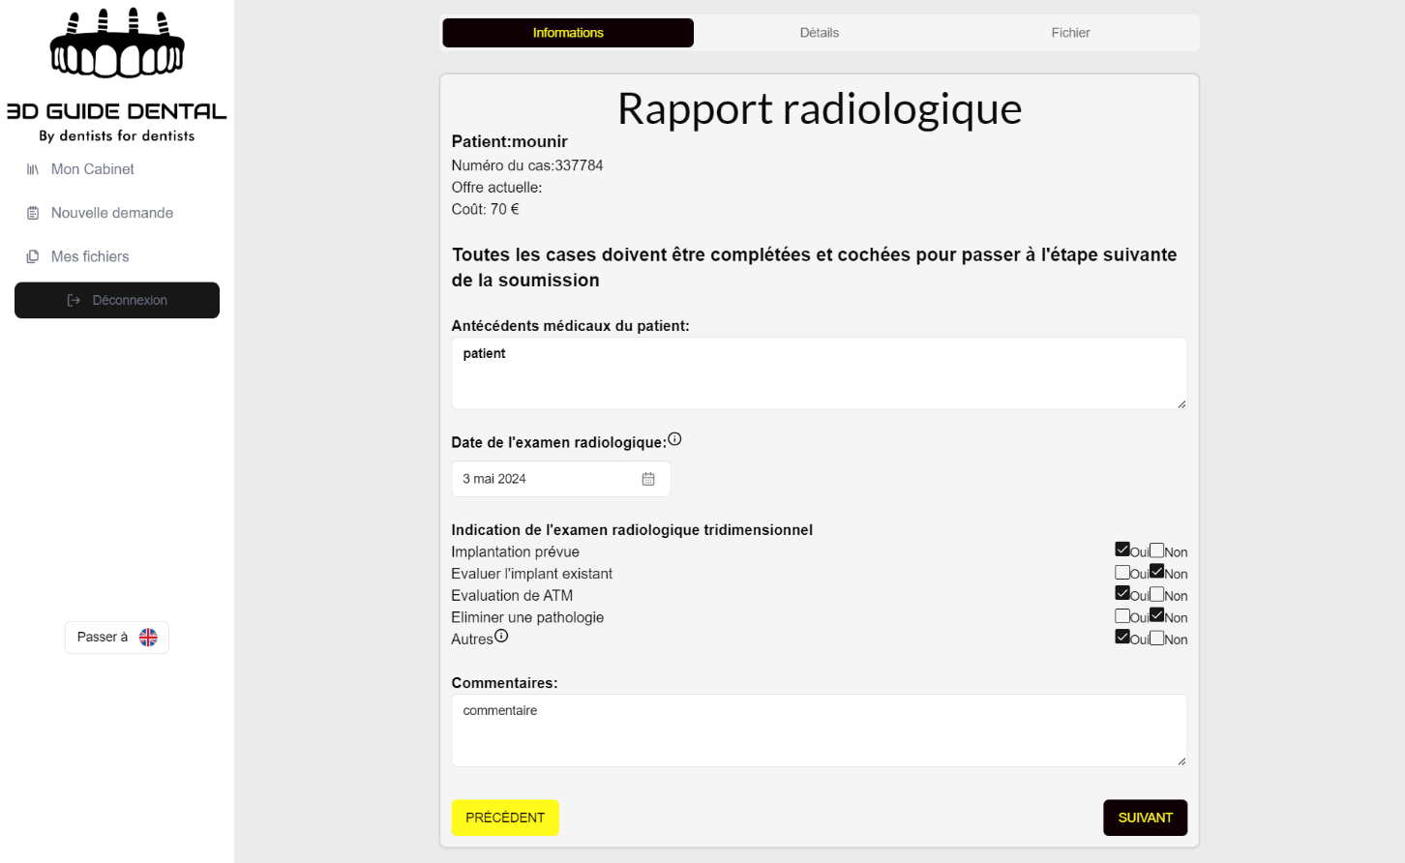

Figure 44:Interface commander rapport radiologique

Autres services de conception

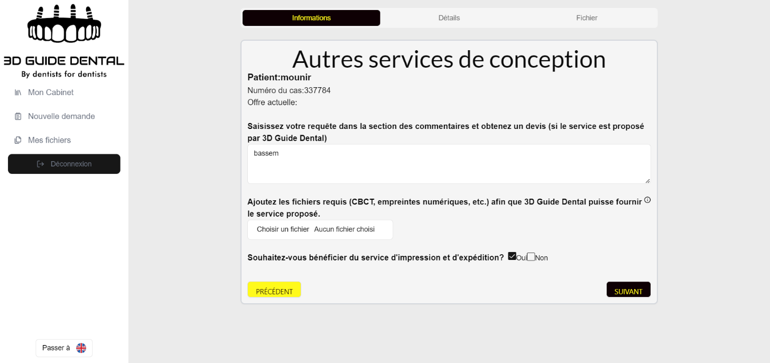

Figure 45:Interface commander rapport radiologique

Gouttière de bruxisme

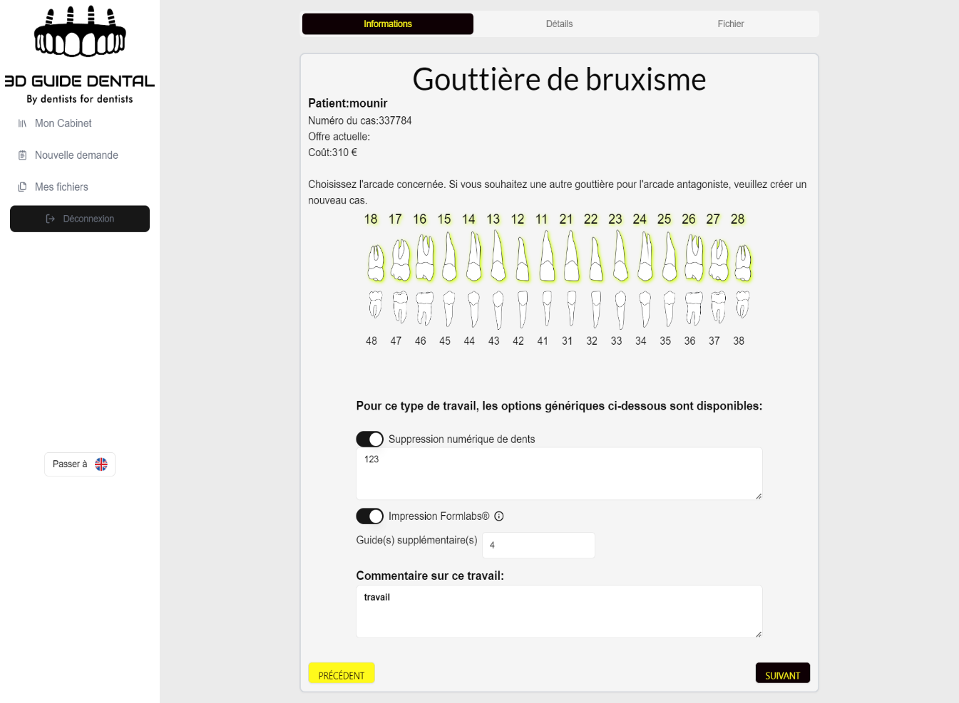

Figure 46:Interface commander bruxisme

Guide pour gingivectomie

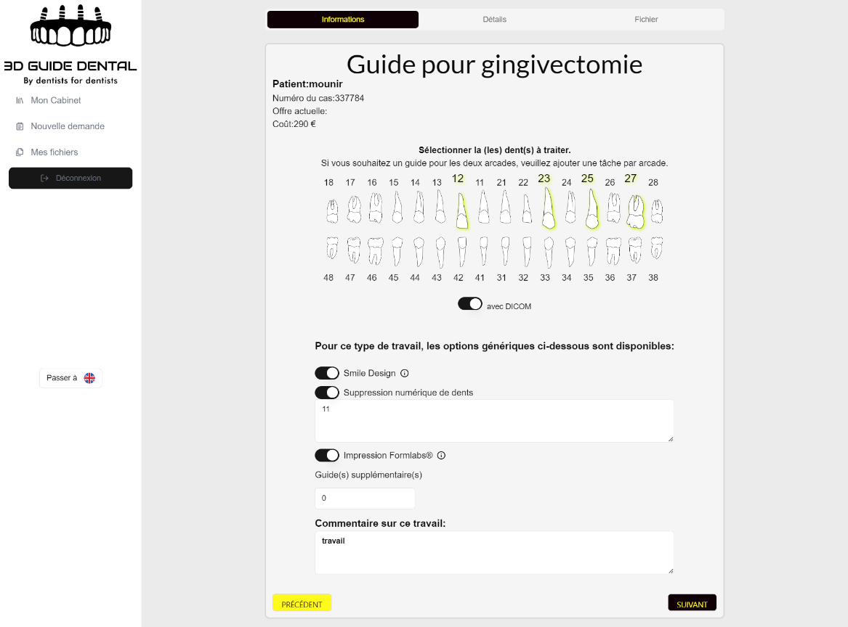

Figure 47:Interface commander guide pour gingivectomie

Guide classique

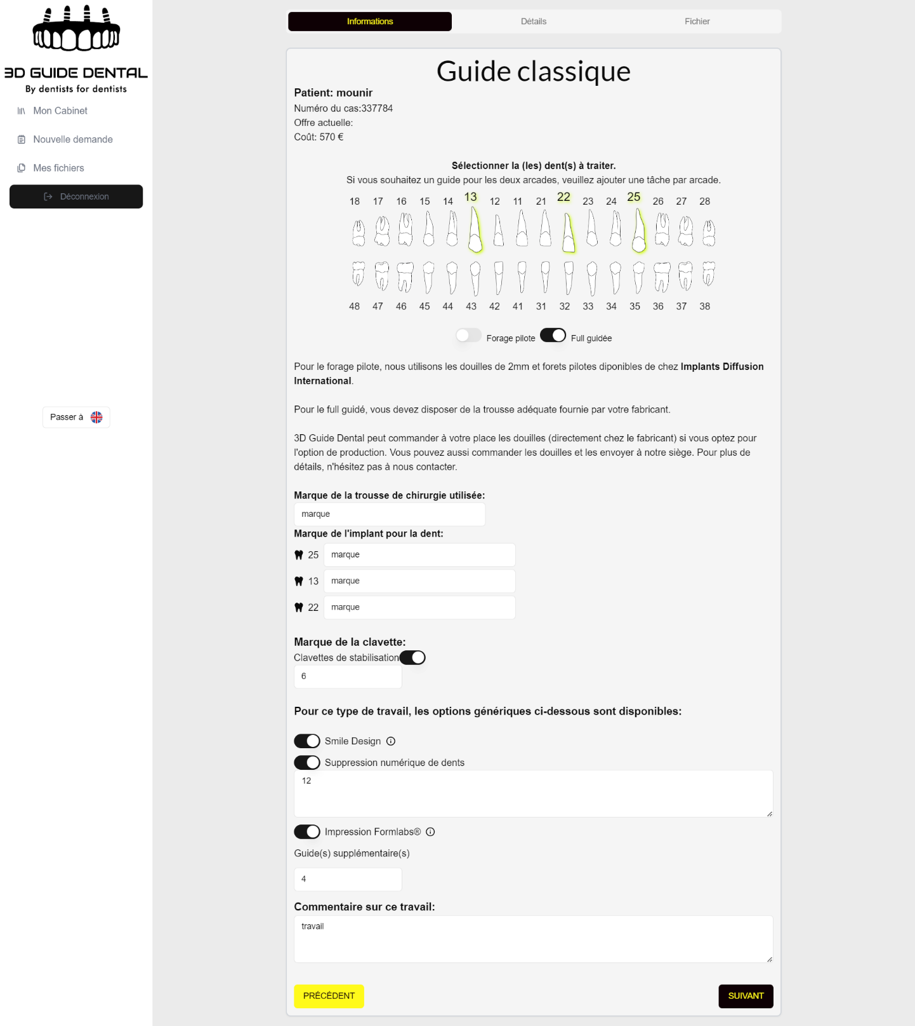

Figure 48:Interface commander guide classique

# Conclusion Générale et perspectives

## Conclusion

* L'analyse théorique et l'évaluation des besoins ont confirmé que les objectifs organisationnels, techniques et méthodologiques de notre projet de gestion de service dentaire sont satisfaits. Cette étude a approfondi nos connaissances théoriques et nous a familiarisés avec de nouvelles technologies ainsi qu'avec le domaine professionnel. Malgré les contraintes de temps et les défis techniques, nous avons réussi à développer une application fonctionnelle. Dans le futur, l'intégration de fonctionnalités telles que l'analyse prédictive des soins dentaires et les paiements en ligne sécurisés pourrait encore améliorer l'application et répondre à un éventail plus large de besoins des utilisateurs.

## Perspectives

* Dans le futur, nous avons prévu plusieurs améliorations pour notre application de gestion de service dentaire. Nous envisageons d'implémenter un système de paiement intégré, comme Strapi, afin de faciliter les transactions en ligne de manière sécurisée. De plus, notre intention est de déployer l'application web dans le cloud pour assurer une meilleure accessibilité et évolutivité. Ces améliorations permettront non seulement d'enrichir les fonctionnalités de l'application, mais aussi de répondre de manière plus efficace aux besoins des utilisateurs, tout en garantissant une performance optimale et une gestion simplifiée.

# Bibliographie

[1] Design4me. (s.d.). Design4me - Concrétisez vos idées créatives. Récupéré de <https://www.design4me.com/>

[2] 3Dcelo. (s.d.). 3Dcelo - Fabrication de dispositifs médicaux dentaires sur mesure. Récupéré de <https://www.3dcelo.com/>

[3] Just-Implant. (s.d.). Just-Implant - Solutions complètes pour l'implantologie dentaire. Récupéré de <https://www.just-implant.com/>

[4] Jacobson, I., Booch, G., & Rumbaugh, J. (1999). The Unified Software Development Process. Addison-Wesley.

[5] Booch, G., Rumbaugh, J., & Jacobson, I. (2005). The Unified Modeling Language User Guide (2nd ed.). Addison-Wesley.

[6] Mozilla Developer Network (MDN). (s.d.). JavaScript. Récupéré de <https://developer.mozilla.org/fr/docs/Web/JavaScript>

[7] React. (s.d.). React - A JavaScript library for building user interfaces. Récupéré de <https://reactjs.org/>

[8] Tailwind CSS. (s.d.). Tailwind CSS - Rapidly build modern websites without ever leaving your HTML. Récupéré de <https://tailwindcss.com/>

[9] Strapi. (s.d.). Strapi - Open source Node.js Headless CMS. Récupéré de <https://strapi.io/>

[10] GeoApify. (s.d.). GeoApify - Geospatial Solutions for Mapping and Analysis. Récupéré de <https://www.geoapify.com/>

[11] Draw.io. (s.d.). Draw.io - Free Online Diagram Software. Récupéré de <https://www.draw.io/>

# Développement d’une solution de gestion d’un service dental

#### Wassim Gouia et Bassem Lahiani

**Résumé** : Le présent rapport a été rédigé dans le cadre de l'élaboration du projet de fin d’études pour l’obtention du diplôme de licence en Big Data et Analyse de Données au sein de l’Institut Supérieur d’Informatique et de Multimédia de Sfax. Ce projet intitulé «Développement d’une solution de gestion de service dentaire» consiste à concevoir et à développer une application web pour la gestion des services dentaires, incluant la modélisation et l'impression 3D, ainsi que la gestion des commandes et des rapports radiologiques. Ce travail a été réalisé à l'aide de plusieurs technologies, à savoir : le langage React js et Strapi pour la réalisation, la méthodologie de conception Processus Unifié et le langage de modélisation UML pour l’étude conceptuelle du projet.

**Mots clés**: Application web de gestion de parking, React js , Node js, strapi, Processus Unifié, UML.



Pôle technologique route tunis Km 10 ; B.P. : 242 SFAX 3021

Tél. : 216 74 86 22 33 ; Fax : 216 74 86 24 32

[www.isimsf.rnu.tn](http://www.isimsf.rnu.tn/)